Справочник специалиста по охране труда 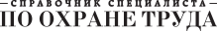 (Охрана труда) | №10 Октябрь 2025

Непрерывное обучение
- -Практикум по новым требованиям Минздрава к учебному классу
- -Практикум по вопросам ОТ

Слово редактора
- -Время навести порядок

Новости
- -События. Регионы
- -Законодательство
- -Проекты

опыт коллег
- -От путаницы к контролю: как «ЭкоНива» внедрила единые Нормы СИЗ и исключила региональную самобытность

лечебно-профилактическое обслуживание
- -Сезон вакцинации: алгоритм действий, документы и разъяснения для службы ОТ

первая помощь
- -Новые требования к обучению по первой помощи: автор рекомендаций Минздрава объяснил, что изменить в процедуре

проверка знаний
- -Проверка знаний по ОТ: семь эффективных способов

вопросы и ответы
- -Освобождение офисников от обучения по ОТ, оформление единого протокола проверки знаний и отличия стажировки от наставничества

тест
- -Вопросы из ЕИСОТ, чтобы проверить знания по теме «Обучение»

материалы расследования
- -Минтруд разъяснил, как с сентября заполнять сообщение о последствиях НС

спецвыпуск
- -Расследование НС в схемах и таблицах

особенности расследования
- -Что упустили при выборе ДСИЗ: история о том, как ошибка специалиста по ОТ привела к НС

вопросы и ответы
- -Расследование НС с работником в отпуске, запрос служебной переписки и отказ от дополнительного медобследования

надзор и контроль
- -Как проверить отчет во ФГИС СОУТ и какие ошибки получится исправить

внеплановая спецоценка
- -Пять ответов на популярные вопросы о внеплановой СОУТ, чтобы не проводить лишнюю процедуру

вопросы и ответы
- -Некачественное проведение СОУТ и декларирование места водителя

проверки
- -Обновили порядок пожнадзора и чек-листы: как теперь подготовиться к проверке

изменения в работе
- -Разбор изменений в Правилах противопожарного режима

вопросы и ответы
- -Количество ответственных за пожарную безопасность в кабинете

Тесты и кроссворды
- -Кроссворд по теме «Несчастные случаи и профзаболевания»

вебинары
- -Локальные акты по ОТ: как принимать и актуализировать после изменений
- -Как заполнять журнал учета микротравм

Спецвыпуск
- -СФР отказывает в скидке на страховой тариф из-за нарушений в охране труда.
Что изменилось в 2025 году
- -Крайний срок — 14 ноября. Полный спецвыпуск, чтобы не потерять деньги от СФР в 2025 году

НЕПРЕРЫВНОЕ ОБУЧЕНИЕ

Практикум по новым требованиям Минздрава к учебному классу
В мини-курсе проверите знание требований к организации учебного класса, которые Минздрав установил в новых рекомендациях. Тренажеры помогут понять зависимость площади помещения от объема учебной группы и убедиться, что
не допустили ошибок в оснащении класса.

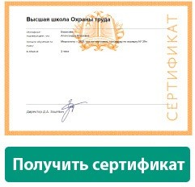
НЕПРЕРЫВНОЕ ОБУЧЕНИЕ

Практикум по вопросам ОТ
В обзоре — ответы на самые популярные вопросы сервиса «Экспертная
поддержка» Системы Охрана труда, которые задавали подписчики в сентябре.
Узнаете, когда нужно проводить внеплановую СОУТ и как исправить ошибки
в отчете, который уже разместили на сайте организации. Разберетесь, нужно ли сокращать рабочий день водителям в условиях повышенных температур
и можно ли удержать стоимость обучения из зарплаты работника.

СЛОВО РЕДАКТОРА

Время навести порядок




Анна НИКОЛАЕВА,
главный редактор
nikolaeva.a@action.group

Октябрь всегда ассоциируется с теплыми пледами, горячим чаем и желанием разложить все по местам. В охране труда тоже важно время от времени останавливать бег и наводить порядок: проверить документы, освежить знания и убедиться, что система работает без сбоев.
В этом номере собрали материалы, которые помогут навести порядок без спешки и стресса. В главной статье автор рекомендаций Минздрава по первой помощи подскажет, как обновить программу обучения и посмотреть на учебный класс свежим взглядом.
Узнаете, как Минтруд рекомендует заполнять сообщение о последствиях несчастного случая после изменений Минздрава. Также заберете образец документа с подсказками.
Чтобы наладить работу по спецоценке, изучите алгоритм, как самостоятельно исправить ошибки в отчетах во ФГИС СОУТ. Также узнаете, как проверить свои отчеты и избежать внеплановой проверки. Разобрали популярные вопросы ваших коллег о внеплановой
спецоценке. Инспектор ГИТ объяснил, когда процедуру можно не проводить и как это оформить.
Не пропустите сервис с новыми чек-листами по пожарной безопасности. По ним разберетесь в обязательных требованиях и подготовитесь к проверке.

Редакционная коллегия
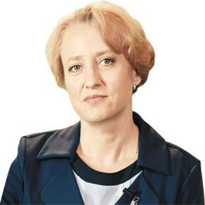 | 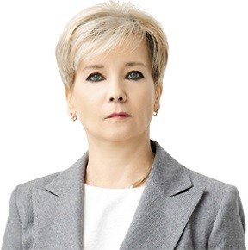 | 
Екатерина КУЗНЕЦОВА заместитель директора Центра исследований охраны труда ФГБУ  «ВНИИ труда» Минтруда России | Ольга ГРЕВЦЕВА руководитель направления Актион Охрана труда | Екатерина СИТЬКО редакционный директор Актион Охрана труда

НОВОСТИ

События. Регионы
События Регионы

СОБЫТИЯ

В Кремле пройдет IV Съезд специалистов по охране труда



17 октября 2025 года в Кремле состоится IV Съезд специалистов по ОТ. Представители профессионального сообщества, органов власти и бизнеса обсудят вопросы
совершенствования законодательства в сфере ОТ и создания безопасных условий труда.
Во время деловой программы выступят специалисты профильных министерств и ведомств, авторитетные эксперты, специалисты из крупных компаний. Они расскажут про изменения и тренды в ОТ. Уделят внимание решению актуальных вопросов, с которыми сталкиваются специалисты: обучение, применение СИЗ, организация медосмотров и работа
с персданными. На отдельной сессии обсудят вопросы юридической ответственности
специалиста по ОТ. Разберут типичные ситуации, когда он сталкивается с юридическими претензиями, и эффективные стратегии защиты.
Мероприятия пройдут не только на площадке Большого зала. В открытой зоне делового
общения специалисты по ОТ смогут побеседовать с авторитетными экспертами. В отдельном Дипломатическом зале устроят закрытую VIP-зону для специальных гостей. В выставочном

пространстве продемонстрируют современные технологии в обучении, медосмотрах, оценке рисков, а также инновационные средства индивидуальной защиты.
Источник: kremlin.trudohrana.ru

На ВНОТ-2025 прошло Всероссийское тестирование по охране труда
Состоялось второе Всероссийское тестирование по охране труда в рамках ВНОТ-2025. Его цель — развить культуру безопасного труда, повысить уровень знаний работников
о безопасности производственных процессов и о важности соблюдения требований ОТ.
Тестирование прошло в двух форматах: очно и онлайн. Очные площадки организовали в Калининградской области, ДНР, Москве и Красноярском крае. Участие в тестировании
в этом году приняли более 60 тыс. специалистов из организаций разных отраслей. Каждый
из них получил именной диплом и сертификат, подтверждающий уровень знаний. Участников, которые набрали максимальное количество баллов, организаторы ВНОТ наградили подарком — участием во ВНОТ-2026.
Источник: mintrud.gov.ru

Началась Всероссийская кампания по вакцинации от гриппа
Роспотребнадзор объявил об официальном старте Всероссийской кампании по вакцинации против гриппа. Ведомство отмечает, что многолетние наблюдения подтверждают, что
вакцинация помогает значительно снизить заболеваемость.
Вакцинация охватит 60 процентов всего населения страны и 75 процентов лиц из групп
риска — детей, пожилых, беременных и работников с большим числом контактов. Сообщают, что закупили 70 млн доз вакцин, в регионы поставили около 30 процентов. Значимая часть вакцин — квадривалентные, то есть защищают сразу от четырех штаммов вируса гриппа.
Источник: rospotrebnadzor.ru

РЕГИОНЫ

Красноярский край
Знания работников проверили на интеллектуальном турнире
В «Норникеле» провели финал интеллектуального турнира по теме «Промышленная безопасность и охрана труда» для линейных руководителей предприятий Заполярного
и Энергетического дивизионов. Его цель — повысить заинтересованность и компетенции
работников, а также развить культуру безопасности на производстве. Участниками турнира стали 26 предприятий, 52 команды и более 200 сотрудников.
Финал прошел в формате брейн-ринга. Вопросы из разных отраслей
промышленности касались знания НПА, требований пожарной безопасности и охраны труда


и др. Победила команда компании «Медвежий ручей». Второе и третье места разделили команды рудника
«Скалистый» и предприятия «Норильский промышленный
транспорт и благоустройство территории».
Источник: news.sgnorilsk.ru

Москва
Внедрили корпоративную программу «Дни здоровья»

Объединенная
металлургическая компания (далее —
ОМК) реализует для
работников
корпоративную программу «Дни
здоровья». Она действует в гибридном формате.
Сотрудников в Москве очно консультируют врачи-специалисты, а 38 тыс. региональных работников имеют возможность слушать лекции ведущих врачей
и участвовать в спортивно-информационных марафонах онлайн.
В рамках программы работники получили индивидуальный рацион питания и план тренировок от нутрициологов
и спортивных медиков. Поучаствовали в спортивном
челлендже, к финалу которого 53 процента участников увеличили свою физическую активность. Узнали свое
текущее психологическое и психофизиологическое состояние на «Дне здоровья мозга». До конца года у компании в планах провести онкоскрининг для профилактики онкозаболеваний.
Источник: omk.ru

Изображения: Freepik.com

НОВОСТИ

Законодательство
5
сентября

Правительство обновило положение о пожнадзоре
Изменили положение о пожнадзоре, утвержденное постановлением Правительства
от 12.04.2012 № 290. Поправки Правительство внесло постановлением от 27.08.2025
№ 1288. Уточнили порядок организации надзорной деятельности, а также вопросы штатной структуры органов МЧС.
Из перечня надзорных мероприятий исключили инспекционный визит. Профвизиты
и проверки разрешили проводить дистанционно по видео-конференц-связи и в мобильном приложении «Инспектор». Выделили виды профвизитов — по инициативе контролируемого лица и обязательный по инициативе надзорного органа.
Плановые проверки для объектов значительного, среднего и умеренного риска заменили на обязательные профвизиты. Их периодичность установит Правительство.
Объектам капстроительства в сфере образования, детского отдыха и оздоровления, медицинского ухода с проживанием будут присваивать высокую категорию риска на этапе ввода в эксплуатацию. Пересмотрят ее после обязательного профвизита.
Уточнили полномочия инспекторов. Теперь они вправе совершать контрольные действия
не только при контрольных мероприятиях, но и при профвизитах. Инспекторы особо важных и режимных объектов могут выдавать предписания об устранении нарушений требований пожбезопасности. Контролеры обязаны передавать в прокуратуру, органы региональной
власти и Ростехнадзор сведения о несоответствиях проектной или технической
документации пожарным требованиям в течение трех дней после профилактического мероприятия.
Сократили перечень органов МЧС. Исключили структурные подразделения территориальных органов МЧС, округов и районов Москвы, Санкт-Петербурга.
Закрепили пять оснований, по которым вносят изменения в графики постоянного госнадзора, в том числе ликвидация организации, обстоятельства непреодолимой силы. Изменили порядок и критерии отнесения объектов к категории риска — скорректировали формулы расчета индекса индивидуализации для более точной оценки рисков.
Источник: постановление Правительства от 27.08.2025 № 1288

1
сентября 2026 года

Изменили порядок психосвидетельствования работников
Обновили порядок направления работников на психосвидетельствование, утвержденный приказом Минздрава от 20.05.2022 № 342н. Изменения вступят в силу с 1 сентября 2026 года и будут действовать два года.
Конкретизировали случаи, когда работодатель выдает работнику направление
на освидетельствование. Это нужно сделать, если на периодическом медосмотре выявят
признаки психического расстройства. На предварительные медосмотры обязанность больше не распространяется.

Уточнили состав комиссии, которая проводит освидетельствование. Теперь она состоит из врачей-психиатров, а раньше специализация не уточнялась.
Из перечня работ, требующих психосвидетельствования, исключили деятельность,
связанную с гостайной. Аналогичные положения об обязательном психосвидетельствовании при работе с гостайной содержит приказ Минздравсоцразвития от 26.08.2011 № 989н.
Источник: приказ Минздрава от 02.07.2025 № 392н

1
сентября 2026 года

Утвердили перечень медицинских противопоказаний для работников гражданской авиации
Появился перечень медицинских противопоказаний к выполнению работ специалистами
гражданской авиации. Его утвердили приказом Минздрава от 24.07.2025 № 451. Документ вступит в силу 1 сентября 2026 года и будет действовать до 1 марта 2031 года.
Перечень состоит 19 групп заболеваний. Включает в себя наименования заболеваний, степень нарушения функции организма, коды по МКБ, группы специалистов в соответствии с перечнем специалистов авиационного персонала гражданской авиации по приказу
Минтранса от 19.10.2022 № 419.
Источник: приказ Минздрава от 24.07.2025 № 451

НОВОСТИ

Проекты
3
года —
минимальный срок между обязательными профвизитами

Определят периодичность обязательных профвизитов по категориям риска
Минэкономразвития подготовило проект постановления, в котором определило частоту обязательных профвизитов при государственном и муниципальном контроле. Документ разработали с учетом ранее вступивших в силу изменений в Федеральный закон
от 31.07.2020 № 248-ФЗ.
Для всех видов госнадзора и муниципального контроля предложили установить периодичность: для объектов значительного риска раз в четыре года, среднего — раз в пять лет, умеренного — раз в семь лет.

Исключениями станут сроки при пожарном надзоре, санитарно-эпидемиологическом
и ветеринарном контроле. При пожнадзоре и санэпидконтроле в зависимости от категории риска профвизиты будут проводить раз в три, пять и шесть лет. Для ветконтроля выделяют только объекты среднего и умеренного риска, где периодичность профвизитов будет раз
в пять и шесть лет.
Источник: regulation.gov.ru/projects/159359

3
изменения
вносят в Федеральный закон от 21.12.1994 № 69-ФЗ «О пожарной безопасности»

Изменят условия создания и работы подразделений пожарной охраны
МЧС подготовило изменения в Федеральный закон от 21.12.1994 № 69-ФЗ «О пожарной безопасности». Планируется, что поправки вступят в силу с 1 января 2027 года.
Изменения затронут деятельность договорных пожарно-спасательных подразделений.
К целям их работы добавят профилактику и тушение пожаров, исключат охрану имущества организаций.
Расширят список субъектов, которые вправе создавать органы управления и подразделения ведомственной пожарной охраны. К ним добавили головные организации и дочерние
общества предприятий топливно-энергетического комплекса, которые владеют объектами
для экспорта сжиженного газа и несут ответственность за их пожарную безопасность. Также для каждого субъекта конкретизировали перечни объектов, на которых они могут организовать вневедомственную охрану.
Изменят места, где нельзя создавать частную пожарную охрану. Сейчас это запрещено делать в госкорпорациях и организациях, которые эксплуатируют опасные
производственные объекты и включены в перечень стратегических предприятий,
утвержденный Президентом. С 2027 года размещение частной пожарной охраны планируют запретить на производственных объектах, которые перечислили в статье 97 Федерального закона от 22.07.2008 № 123-ФЗ "Технический регламент о требованиях пожарной безопасности.
Источник: regulation.gov.ru/projects/159883

2
закона
изменят поправками об исчислении стажа работы и страховой пенсии для работников с детьми

Увеличат стаж работ и пересчитают страховую пенсию работникам с детьми
Госдума рассматривает законопроект о внесении изменений в статью 13 Закона о страховых пенсиях и статью 256 Трудового кодекса. Нововведения затронут порядок исчисления стажа работы для работников, у которых есть дети.
Законодатели предлагают период отпуска по уходу за ребенком до полутора лет засчитывать в трудовой, страховой и стаж работы по специальности в двойном размере. Это позволит сделать перерасчет страхового стажа и страховой пенсии для работающих родителей.
Источник: sozd.duma.gov.ru/bill/1008806-8

РУКОВОДИТЕЛЮ СЛУЖБЫ ОХРАНЫ ТРУДА
ОПЫТ КОЛЛЕГ

От путаницы к контролю: как «ЭкоНива» внедрила единые Нормы СИЗ и исключила региональную самобытность

Татьяна ЛЯПИНА, директор по трудовому комплаенсу ГК «ЭкоНива»

В статье директор по трудовому комплаенсу крупного агрохолдинга поделилась
опытом, как заменили локальные Нормы выдачи СИЗ в филиалах единым для всех документом. Узнаете, что стало причиной такого решения, с какими сложностями столкнулись в процессе и к каким результатам пришли. По примеру успешного опыта сможете унифицировать Нормы у себя в компании, чтобы снизить нагрузку на бюджет и закупать более качественные СИЗ.

В сельскохозяйственном бизнесе группы компаний «ЭкоНива» задействовано свыше 13,5 тысяч работников, которые трудоустроены в шести региональных дивизионах в десятках юрлиц. Агропредприятия работают в 13 субъектах страны с разным климатом. На подготовку и плавный переход к единым Нормам выдачи СИЗ ушло около полугода. С чего все началось, как проходило и чем обернулось, расскажу далее.

Причина перемен: личное мнение против ЕТН

Статьи в тему
Выдача СИЗ по ЕТН: разбор частых ошибок, которые выявляет ГИТ Лишние СИЗ по ЕТН: как сократить Нормы без претензий от ГИТ

Желание разработать единые корпоративные Нормы спровоцировали разные подходы
к выдаче СИЗ в регионах. Некоторые специалисты по ОТ настаивали на уникальности своей позиции и действовали по принципу «я так вижу, и не важно, что там в ЕТН». Могли
не включить в локальные документы даже обязательный минимум, а в некоторых случаях планировали выдавать излишние средства защиты без оснований. Мы периодически
обнаруживали ошибки и в выборе СИЗ для работников одинаковых профессий, которые трудятся на типовых рабочих местах в одном регионе.

Пример. Как работникам идентичных профессий в регионах ошибочно выдают разные СИЗ
В нормы выдачи СИЗ для водителей включили жилет сигнальный повышенной видимости:

В регионе А — второго класса защиты

В регионе Б — без указания класса защиты

В нормы выдачи СИЗ для ветеринарных врачей включили головной убор:

В регионе А — кепку для защиты от общих производственных загрязнений
В регионе Б — козырек для защиты от общих производственных загрязнений и истирания

Кроме региональной самобытности к переходу на единые Нормы подтолкнула
и автоматизация учета выдачи СИЗ. В 2024 году в рамках проекта «Развитие СУОТ
и культуры производственной безопасности» перешли на работу в программе «Охрана труда» на платформе 1C. Она формирует личные карточки выдачи СИЗ с пунктами из ЕТН.
В филиалах пункты могли отличаться, поэтому для настройки корректной выгрузки карточек требовалось время, которого не было. Поэтому мы посчитали лучшим выходом из ситуации: унифицировать Нормы.

Реализация проекта: зачем операторам машинного доения «бронесапоги»
Первым шагом на пути к единым Нормам выдачи СИЗ определили массовые профессии. Изучили их карты оценки рисков и инструкции: должностные и по охране труда.
Сгруппировали профессии по признакам: работают на типовых производственных объектах,

на аналогичных рабочих местах и по единой технологии. Для каждой группы на основе ЕТН разработали Нормы выдачи СИЗ.


Обратите внимание
СИЗ из приложения № 1 ЕТН обязательно выдавать индивидуально, а не в качестве дежурных

На этапе разработки Норм для массовых профессий обнаружили интересную деталь: один из пунктов приложения № 1 ЕТН не соответствует современным реалиям производства.
Он обязывает выдавать операторам машинного доения противоударную обувь, но доильные залы нового поколения, в том числе и наши, исключают риск травмы ноги при контакте
с животными. Требование мы выполняем, но планируем обратиться в Минтруд с просьбой учесть технологии производства в ближайших изменениях ЕТН.
После массовых перешли к остальным профессиям, работники которых применяют СИЗ.
Определили их по штатному расписанию, изучили карты оценки рисков, инструкции и подобрали средства защиты. Затем объединили все профессии в одном документе
и сформировали проект единых Норм. Растиражировали его по регионам, создали рабочую
группу с корпоративными экспертами и начали обсуждать, собирать замечания и предложения от коллег.
Проблемы возникли на этапе согласования проекта единых Норм выдачи СИЗ
с обособленными подразделениями. Поняли, что в регионах работники одной профессии не всегда выполняют идентичную работу и поэтому в отдельных случаях нуждаются
в разных средствах защиты. Мы быстро нашли решение: не группировать такие профессии
в Нормах, а указывать каждую в отдельной строке с уникальными примечаниями в скобках. Скорректировали документ, повторно согласовали его с филиалами и утвердили приказом по группе компаний.

Результаты: меньше затрат — выше качество


Важно
Если вносим изменения в единые корпоративные Нормы выдачи СИЗ, тиражируем актуальную версию документа во все филиалы

Единые Нормы принесли только пользу: влияние человеческого фактора на выбор СИЗ снизилось, число ошибок уменьшилось, но главное — удалось централизовать закупку
основных типов средств защиты. Теперь спецодежду и спецобувь для филиалов приобретаем не у региональных поставщиков, а у федеральных. И тут мы снова в плюсе: благодаря

централизации получили дополнительные скидки, нагрузка на службу ОТ и бюджет уменьшилась, появилась возможность повысить качество закупаемых СИЗ.
Службы ОТ в регионах переход на единые корпоративные Нормы восприняли положительно, ведь тоже участвовали в разработке документа в составе рабочей группы. В планах централизовать закупку всех типов СИЗ, чтобы оптимизировать бюджетные расходы. Также задумываемся о том, чтобы в ближайшей перспективе передать на аутсорсинг обеспечение работников основными типами СИЗ: спецодеждой и спецобувью.

ОРГАНИЗАЦИЯ РАБОТЫ ПО ОХРАНЕ ТРУДА
ЛЕЧЕБНО-ПРОФИЛАКТИЧЕСКОЕ ОБСЛУЖИВАНИЕ

Сезон вакцинации: алгоритм действий, документы и разъяснения для службы ОТ

Алена ЧЕЛЫШЕВА, эксперт журнала «Справочник специалиста по охране труда»

Предлагаем сервис и пошаговый алгоритм, с которыми быстро составите список работников на вакцинацию и организуете процедуру в эпидсезон. В статье
разобрали, за что отвечает специалист по ОТ и какие документы должны быть
в компании. Также узнаете, что делать в случае отказов работников. Бонусы: памятки, презентация и готовые шаблоны ЛНА.

Какие задачи у специалиста по ОТ

Важно
За невыполнение требований по вакцинации организацию оштрафуют на сумму от 10 тыс. до 20 тыс. руб. или приостановят ее деятельность на срок до 90 суток (ст. 6.3 КоАП)

Специалист по ОТ должен разрабатывать меры по лечебно-профилактическому
обслуживанию работников в соответствии с требованиями нормативных документов (п. 3.1.4 профстандарта «Специалист в области охраны труда», утв. приказом Минтруда

от 22.04.2021 № 274н). Вакцинация — одна из профилактических мер, поэтому задача специалиста по охране труда — изучить вопрос и разъяснить работодателю, как, зачем и в каком порядке провести процедуру.
Организовывать вакцинацию специалист по ОТ не обязан, эта функция не прописана
в профстандарте. Но на практике чаще всего назначают специалистов из отдела кадров или службы охраны труда. Обсудить, как процедуру организуют на других предприятиях, и
поделиться своим опытом с коллегами можете в нашем закрытом телеграм-канале.

Для кого вакцинация обязательна
Обязательная вакцинация касается работников, чья деятельность связана с высоким риском заболевания инфекционными болезнями (абз. 4 ч. 2 ст. 5 Федерального закона
от 17.09.1998 № 157-ФЗ; далее — Закон № 157-ФЗ). Перечень таких работ утвердили постановлением Правительства от 15.07.1999 № 825. Какие профилактические прививки необходимы для разных категорий работников, узнаете в сервисе.
По эпидемическим показаниям вакцинируют тех, кто работает в условиях повышенного
риска заболевания инфекционными болезнями из таблицы. Например, против бруцеллеза и бешенства прививают ветеринаров (пп. 3, 5 прил. 2 к приказу Минздрава от 06.12.2021
№ 1122н). Также по эпидемическим показаниям вакцинируют, если возникла угроза эпидемии и Главный санитарный врач страны или региона утвердил постановление.

Скачать:
Таблица. Профилактические прививки работников по эпидемическим показаниям Если таблица не отображается, обновите страницу — нажмите F5
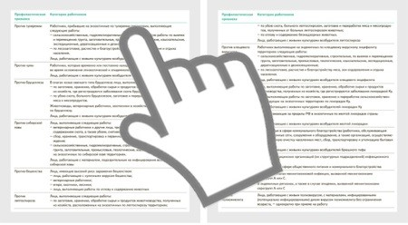
Кликайте по половинкам таблицы, чтобы увеличить их или свернуть

Работники, которые по закону должны пройти вакцинацию, могут отказаться от нее только по медицинским показаниям. Например, если есть подтвержденная аллергия на компоненты вакцины. Перечень медицинских противопоказаний утвердил Главный государственный
санитарный врач (Методические указания от 09.01.2002 МУ 3.3.1.1095-02).
Для работников, которых не нужно прививать обязательно, работодатель организовывает вакцинацию добровольно, если считает нужным. Работники также проходят процедуру
по желанию и могут отказаться без объяснения причин.

Какие документы подготовить для вакцинации

Скачать:
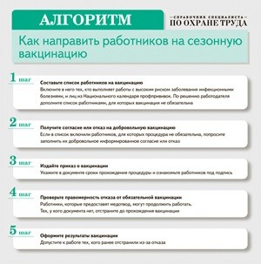
Алгоритм

Для того чтобы организовать сезонную вакцинацию, ответственному лицу нужно выполнить пять шагов. Найдете их в алгоритме. Какие документы понадобятся для процедуры и как
их оформить, читайте ниже.

Приказ о назначении ответственного. Работодатель вправе выбрать и назначить приказом любого работника ответственным за организацию вакцинации. Например,
специалиста отдела кадров или службы охраны труда. В документе обязательно пропишите
четкий перечень обязанностей.
Список работников. Включите в список тех, кто выполняет работы с высоким риском заболевания инфекционными болезнями, а также лиц из национального календаря.
Остальных работников внесите в список, если компания готова оплатить добровольную
вакцинацию.
Согласие или отказ от добровольной вакцинации. Запросите у работников, которых компания планирует прививать добровольно, согласия на процедуру или отказ от нее.
Шаблон документа найдете в конце статьи.
Приказ о проведении вакцинации. В документе обоснуйте необходимость вакцинации и зафиксируйте, в какой срок работники должны пройти процедуру. Ознакомьте
их с приказом под подпись.

Обратите внимание
Не включайте в список на вакцинацию работников с противопоказаниями

Отказ от обязательной вакцинации. Когда работник отказывается от прививки, запросите у него документы, которые подтвердят причину. Исключите его из списка на вакцинацию и допустите к работе только при наличии официального медотвода:
постоянного или временного. При отсутствии противопоказаний получите письменный отказ в произвольной форме. Если работник не хочет его предоставлять, самостоятельно составьте акт.
Приказ об отстранении от работы. На основании отказа от вакцинации или акта
отстраните работника от должностных обязанностей без сохранения заработной платы (абз. 3 п. 2 ст. 5 Закона № 157-ФЗ, ст. 76 ТК). Образец приказа — в конце статьи.
Приказ о допуске к работе. Работника, которого ранее отстранили из-за отказа
от прививки, можете допустить к работе только после вакцинации. Для этого подготовьте и издайте от имени работодателя приказ.

Как убедить работников вакцинироваться
Расскажите работникам о пользе вакцинации. По информации Минздрава
и Роспотребнадзора, риск заражения гриппом после прививки остается, но существенно снижается. В среднем прививка обеспечивает защиту на 80–90 процентов. Большинство вирусов гриппа имеют общие антитела, поэтому даже если прогноз Всемирной организации здравоохранения о штамме гриппа не оправдается, вакцина все равно действует. Кроме того, если вакцинированный заболеет, тяжесть и риск развития возможных осложнений
от гриппа будет меньше.

Вакцина безопасна: вирус, который она содержит, не вызывает заболевание, а стимулирует организм к выработке антител. Современные вакцины от гриппа легко переносятся.
В редких случаях на месте укола может появиться покраснение и незначительно подняться
температура. Чтобы в эпидсезон было проще объяснить работникам необходимость процедуры, забирайте готовую презентацию.
В уголке здоровья разместите памятки, чтобы наглядно объяснить работникам преимущества вакцинации. Пример оформления и наполнения стенда смотрите на рисунке с подсказками.

Образцы

Скачать:
Плакат «Не сомневайся — прививайся!» Плакат «7 преимуществ вакцинации»
Плакат «Почему вам необходима прививка от гриппа»
Приказ об организации вакцинации (вернуться в статью >>>)
Список работников, подлежащих вакцинации (вернуться в статью >>>)
Добровольное информированное согласие на проведение вакцинации (вернуться в статью >>>)
Приказ о проведении вакцинации (вернуться в статью >>>)
Приказ об отстранении сотрудника от работы в связи с отсутствием вакцинации (вернуться в статью >>>)
Приказ о допуске к работе после вакцинации (вернуться в статью >>>)
Если документы не отображаются, обновите страницу — нажмите F5

ОБУЧЕНИЕ ПО ОХРАНЕ ТРУДА
ПЕРВАЯ ПОМОЩЬ

Новые требования к обучению по первой помощи: автор рекомендаций Минздрава объяснил, что изменить в процедуре
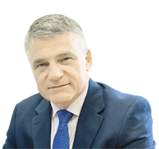
Леонид ДЕЖУРНЫЙ, председатель Общероссийской общественной организации «Российское общество первой помощи», профессор, д. м. н.

Предлагаем решения, с которыми скорректируете обучение оказанию первой помощи по новым требованиям. Статью подготовил председатель «Российского общества первой помощи» и один из авторов документа Минздрава. Он объяснил, как и почему нужно пересмотреть программу и оборудование учебного
класса. Проверите, соответствует ли ваше помещение требованиям, получите
индивидуальную схему учебных зон и оцените свой навык оказания первой помощи в мини-игре.

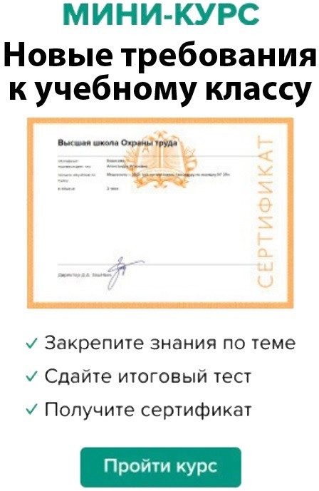

Ключевое отличие редакции 2025 года от прошлогодней — новый раздел. В нем указали,
как организовать помещение для занятий по первой помощи и чем его укомплектовать. Есть внезапные уточнения: столы в классах лишние, а без окон не обойтись (раздел
4 приложения к письму Минздрава от 30.05.2025 № 30-2/И/2-10673). В статье — готовые решения и чек-лист, с которыми разберетесь в изменениях. В нашем закрытом телеграм-канале — эксклюзивное интервью от Леонида Дежурного, которое пригодится для
обучения работников.

Освободите класс от столов и реорганизуйте пространство
Уберите столы, оставьте стулья и расположите их полукругом, чтобы улучшить обзор
и освободить место для практики по первой помощи. Столы в учебном классе, особенно в традиционной расстановке рядами, — барьер, от которого Минздрав рекомендует отказаться. Типичная ситуация: инструктор показывает на манекене приемы первой помощи, а работники с последних рядов ничего не видят, поэтому подходят поближе,
толпятся и мешают своим коллегам.
Минздрав установил, что на учебную группу из 10-12 работников нужен класс не меньше 25-30 м². Также на схеме указал, где разместить доску, инструктора, работников,
оборудование для обучения, воду и место для отработки навыков размером 3 на 3 м с мягкой подстилкой.

Важно
Включайте не более 16 работников в группу обучения, чтобы каждому хватило времени на отработку практических навыков

Используйте планировщик, чтобы проверить, подходит ли ваше помещение. Укажите площадь класса или численность группы и сервис покажет схему организации пространства для обучения и его размеры. Если класс слишком маленький, скорректируйте объем группы, и искать новое помещение не придется. По схеме расположите в классе учебные зоны.

Обновите программу обучения и проведите ревизию оснащения

Статьи в тему
Новый порядок оказания первой помощи: памятки для инструктажей
Новые памятки по оказанию первой помощи от разработчика учебного пособия Минздрава

Минздрав предлагает конкретный учебный комплекс, на основе которого нужно разрабатывать программы обучения по первой помощи. Причина: на рынке много

материалов, которые выглядят официальными, но содержат грубые ошибки или потеряли свою актуальность. Непроверенные пособия могут противоречить как собственным рекомендациям, так и Порядку оказания первой помощи (утв. приказом Минздрава
от 03.05.2024 № 220н).
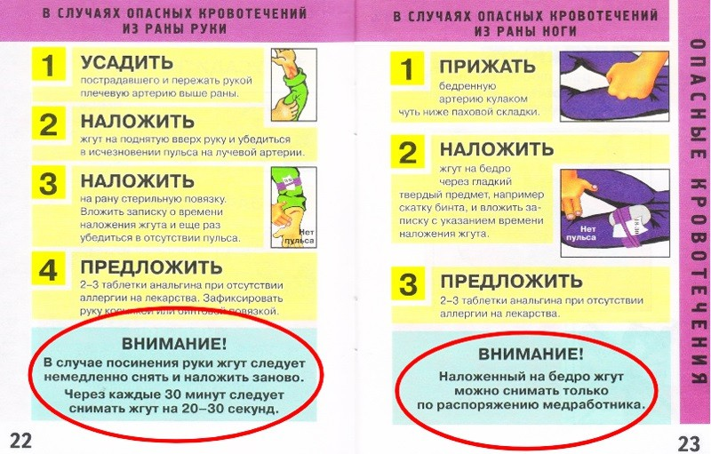

Пример. Противоречивые данные в учебных материалах по первой помощи
Предлагаю рассмотреть фрагмент из реального пособия для обучения. Сначала автор фантазирует: «Через каждые 30 минут следует снимать жгут». И уже на следующей странице оказывается, что этого нельзя делать без распоряжения медработника,
который в реальности их не дает. В итоге указания не только противоречат друг другу, но и оба ошибочные. На самом деле Минздрав не рекомендует снимать жгут вне медорганизации.
Фрагмент учебного пособия по первой помощи с ошибочными данными

Обратите внимание
Минздрав рекомендует портал «Всё о первой помощи» в письме от 19.10.2022
№ 16-1/И/ 2-17651

На портале «Всё о первой помощи», который рекомендует Минздрав, программа для
обучения различных групп населения. Для удобства редакция адаптировала документ под

требования Правил обучения по ОТ (утв. постановлением Правительства от 24.12.2021
№ 2464, далее — Правила № 2464). Дополнили пояснительную записку, скорректировали количество часов в учебном плане и убрали из перечня материалов автоматический
наружный дефибриллятор, который вам не пригодится. Готовую программу скачаете в конце статьи.
Проведите ревизию оснащения учебного класса по перечню из программы обучения.
Похожий перечень опубликовали и в рекомендациях Минздрава, но в нем есть оборудование со звездочкой, которое вам не нужно: мотоциклетный шлем и автоматический наружный дефибриллятор. Носилки бескаркасные звездочкой не отметили, но их тоже можете
не закупать. Для удобства проверки используйте чек-лист.

Скачать:
Чек-лист

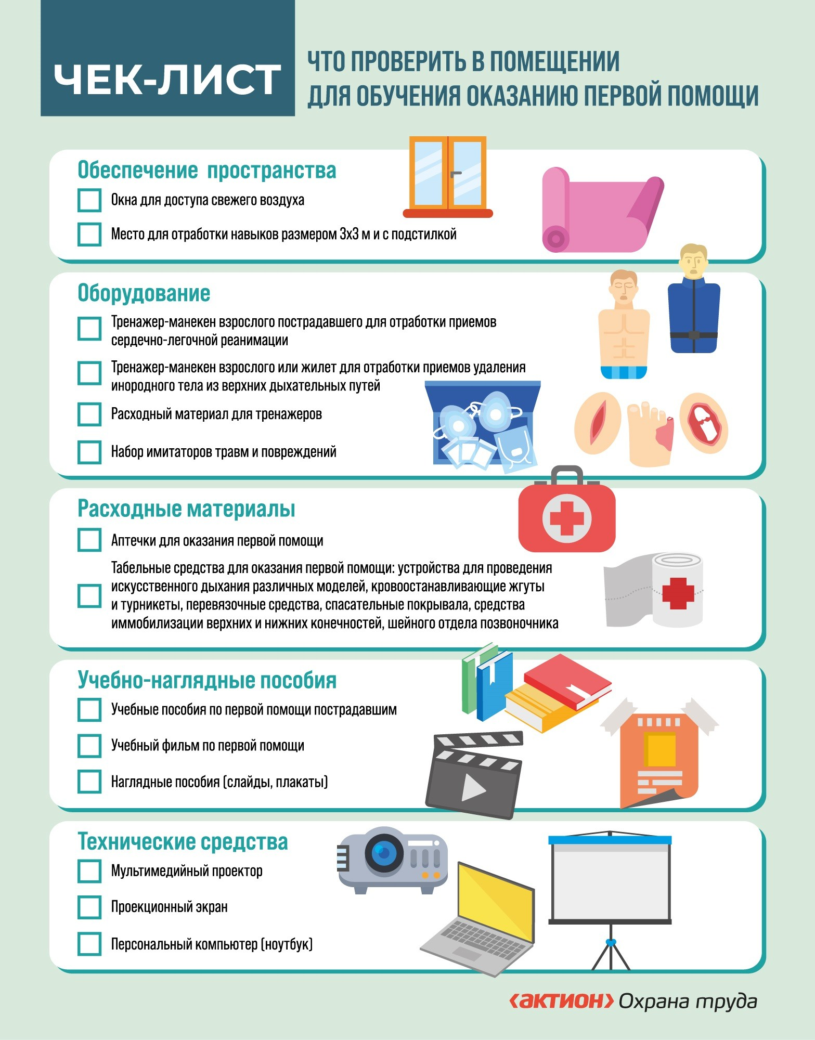
Чек-лист. Что проверить в помещении для обучения оказанию первой помощи


КОММЕНТАРИЙ ГИТ
Обязан ли работодатель соблюдать новые рекомендации Минздрава?
Рекомендации разрабатывают, когда в этом есть потребность широкой аудитории.
То есть, если Минздрав предлагает упростить доступ к манекенам на обучении по первой помощи, значит, на практике работникам часто не хватает навыков.
За несоблюдение таких требований не оштрафуют, но это может отразиться
на последствиях несчастных случаев. По опыту знаю: пострадавшие часто погибают лишь потому, что коллеги побоялись оказать им первую помощь или сделали это неправильно. Рекомендации Минздрава объясняют, как проводить занятия, чтобы
работники прокачали навыки и не растерялись в экстренной ситуации.
Требования из рекомендаций, которые закрепите в ЛНА, станут обязательными. Если не выполните их, работодателя оштрафуют. Также его привлекут к ответственности, если при проверке преподаватель первой помощи не сможет подтвердить обучение по пункту 35 Правил № 2464. Существует заблуждение, что статуса «Медработник» или «Спасатель» достаточно, но это не так.

Александр БОРОДИХИН, заместитель руководителя ГИТ в Воронежской области по охране труда

Отметьте день «Запусти сердце» и получите приз 
16 октября — Всемирный день «Запусти сердце», когда миллионы людей практикуют навык сердечно-легочной реанимации. Поддержите движение и проверьте себя в мини-игре,
которая имитирует мероприятие. Сначала кликайте по кнопке «Сердце» — 30 раз
со скоростью 100-120 нажатий в минуту, а затем по кнопке «Легкие» — 2 раза. Сохранять нужную скорость помогут подсказки. Правильно выполните цикл реанимации — получите приз, который пригодится в работе.


Для лучшего восприятия игры включите звук на своем устройстве

Образцы документов

Скачать:
Программа
(вернуться в статью >>>)
Если программа не отображается, обновите страницу — нажмите F5

ОБУЧЕНИЕ ПО ОХРАНЕ ТРУДА
ПРОВЕРКА ЗНАНИЙ

Проверка знаний по ОТ: семь эффективных способов

Юлия МИРОНОВА, редактор-эксперт Системы Охраны труда

Разобрали семь способов, которыми можно проверить знания работников
по охране труда. Преимущества и недостатки каждого увидите в таблице. В статье получите рекомендации, как подготовиться к проверке знаний оптимальным для вас способом. Заберете полезные материалы — тесты и сценарии.

Обратите внимание
Для обучения подойдет специальный учебный класс, переговорная или любая комната, где можно посадить работников за столы и выдать им задания

В статье наравне с традиционными способами проверки знаний рассказали об игровых форматах, которые можно использовать в работе. Таблица поможет быстро
сориентироваться в способах и выбрать тот, который подходит вашей компании.
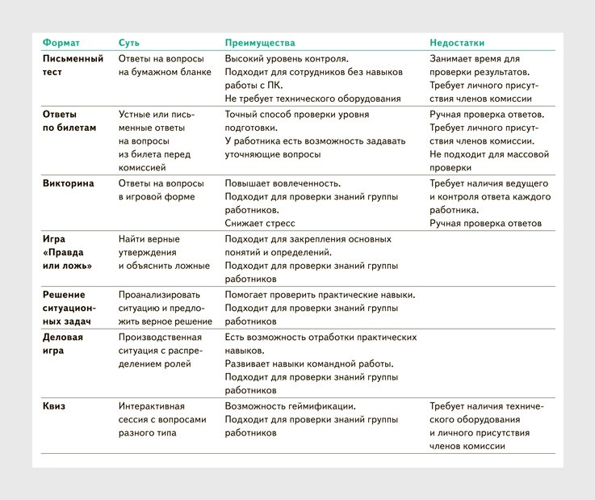
Преимущества и недостатки способов проверки знаний по ОТ

Викторина

Викторина
«Знатоки охраны труда»
Сценарий

В чем суть способа. Во время викторины работники отвечают на вопросы в игровой форме, набирают баллы, а комиссия фиксирует результаты. Можно использовать как
самостоятельный способ проверки знаний или как подготовку к ней. Такой формат меняет настрой сотрудников, вызывает интерес к процессу запоминания важных правил. Игровая среда помогает работникам расслабиться и проявить свои знания.
Что подготовить. Подготовьте помещение, бумагу, канцелярские принадлежности, а также проектор или экран. Составьте сценарий, где определите количество раундов, вопросы, способ начисления баллов, форму участия — командную или индивидуальную. Пропишите правила викторины и ход ее проведения. Подготовьте презентацию с вопросами
и вариантами ответов или карточки, если проводите ее в бумажном формате. Оформите
бланк для фиксации баллов. Для этого скачайте готовые сценарии и материалы викторины.

Викторина «Кто хочет стать спасателем»
Сценарий
Презентация

Как провести. Назначьте дату и время. Пригласите работников в учебный класс.
Подключите проектор, экран или распечатайте карточки, если нет технической возможности. Проведите викторину для каждого работника индивидуально или разделите их на команды. В этом случае организуйте процедуру таким образом, чтобы проверить
знания каждого работника. Например, дайте возможность отвечать работникам по кругу или раздайте бланки для ответов каждому из них.
Начните игру с объяснения правил. Расскажите, сколько будет раундов, как начисляются баллы и сколько правильных ответов нужно дать для успешной сдачи. Участники отвечают в зависимости от формата проведения — письменно или устно. Если устно, самостоятельно фиксируйте результаты каждого участника. По окончании проверьте бланки с ответами, результаты пропишите в протоколе и подпишите его у комиссии. Сотрудникам
с неудовлетворительной оценкой назначьте повторную проверку.

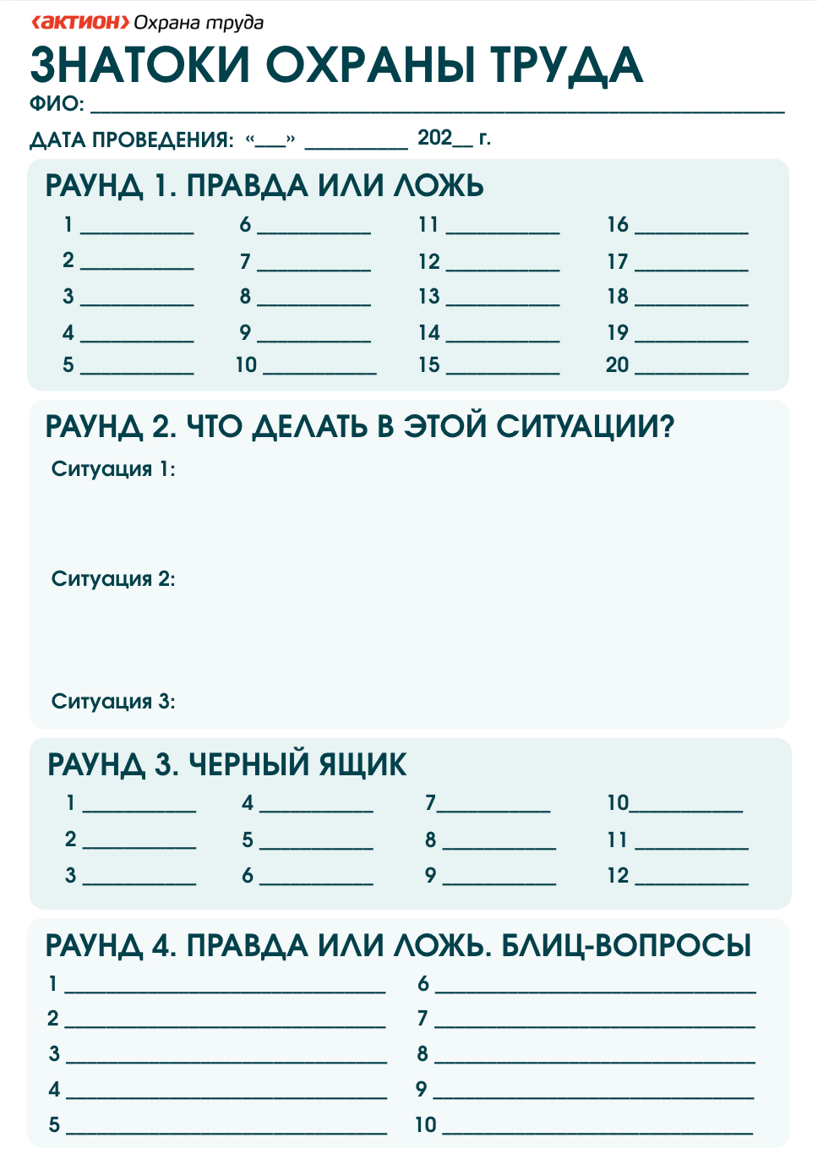  Бланк викторины «Знатоки охраны труда» | 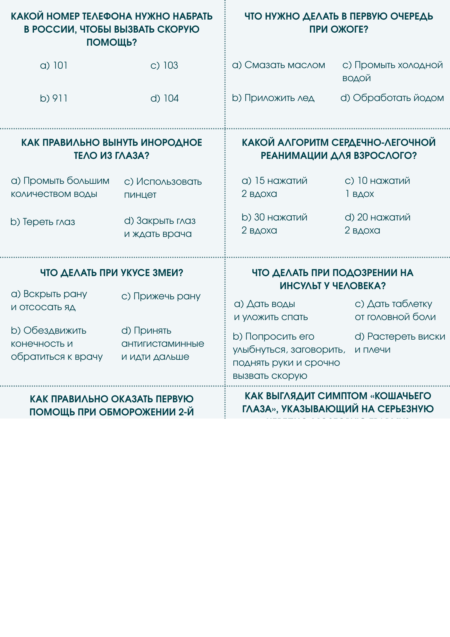  Карточки на тему оказания перовой помощи

Игра «Правда или ложь»
Игра

«Правда или ложь»
Презентация

В чем суть способа. Работники получают несколько утверждений: верные и ложные. Задача — найти ошибку, объяснить ее и предложить правильный вариант. Можно использовать как самостоятельный способ проверки знаний или как подготовку к ней.
Что подготовить. Подготовьте помещение, бумагу, канцелярские принадлежности, а также проектор или экран. Сформулируйте утверждения по темам обучения. Включите два типа:
верные и ошибочные. Разбейте их на блоки по уровням сложности. В каждом блоке укажите
по пять — семь утверждений. Отразите их в презентации или подготовьте бланки для ответов, если решите провести в письменном формате. Воспользуйтесь готовыми бланками и презентацией.
Как провести. Подключите проектор, экран или распечатайте бланки, если нет технической возможности. Объясните правила. Расскажите суть игры, как начисляются баллы и сколько
правильных ответов нужно дать, чтобы успешно пройти проверку знаний.
Раздайте готовые бланки, покажите презентацию или проговорите утверждения устно.
Участники отвечают в зависимости от формата проведения — письменно или устно. Если

устно, самостоятельно фиксируйте результаты каждого участника. По окончании проверьте бланки с ответами, результаты отразите в протоколе и подпишите его у комиссии.
Сотрудникам с неудовлетворительной оценкой назначьте повторную проверку.

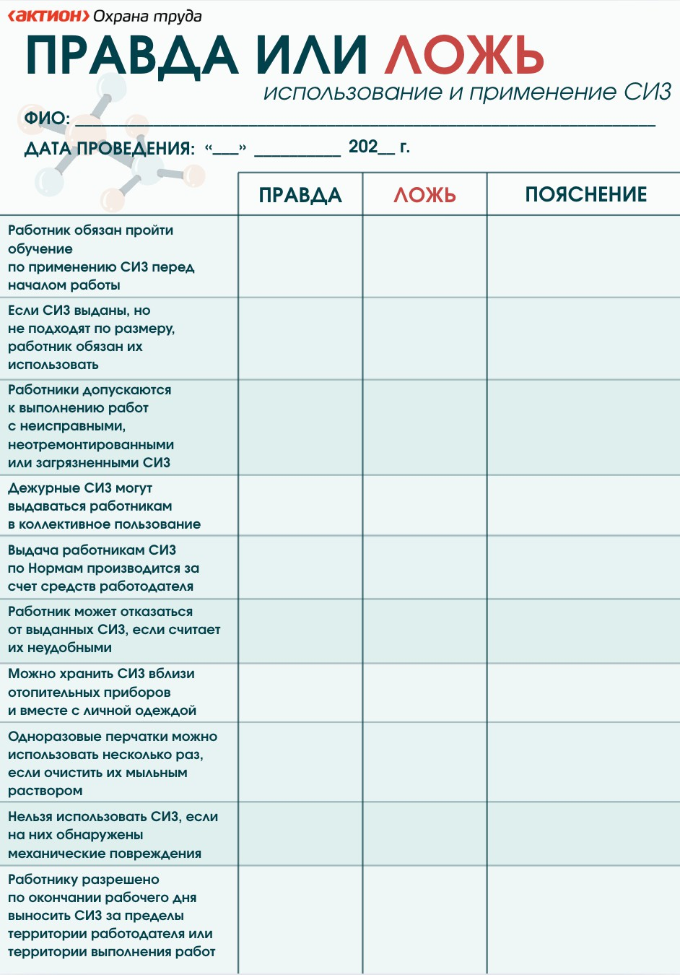  Бланк игры по теме  «Использование и применение СИЗ» | 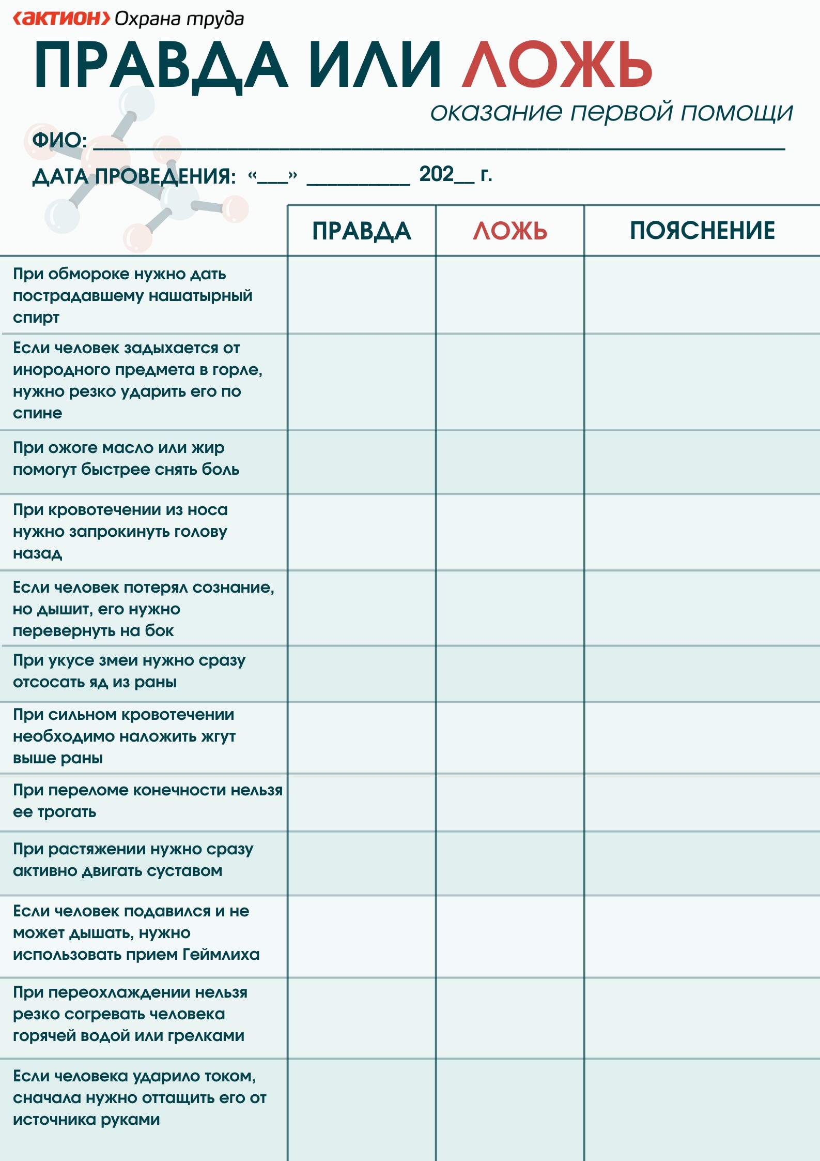  Бланк игры по теме  «Оказание первой помощи» | 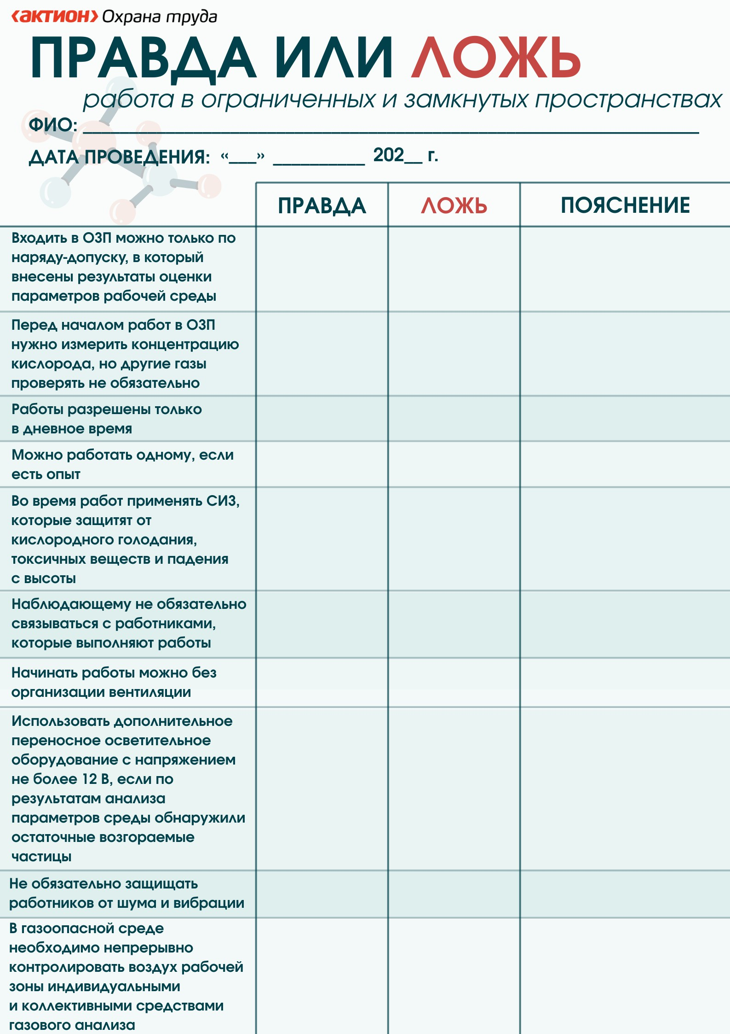  Бланк игры по теме  «Работ в ОЗП»

Письменный тест

Тесты по ПОТ
ПОТ № 753н, ПОТ № 780н, ПОТ № 782н, ПОТ № 814н, ПОТ № 833н, ПОТ № 835н, ПОТ № 866н, ПОТ № 867н, ПОТ № 871н, ПОТ № 882н, ПОТ № 883н, ПОТ № 884н, ПОТ № 894н, ПОТ № 901н, ПОТ № 902н, ПОТ № 903н

В чем суть способа. Работники получают бумажные бланки с вопросами и ответами, выбирают правильный или пишут развернутый. Используйте этот формат, если проводите проверку знаний в небольшой организации без технической возможности. Он занимает
больше времени, чем онлайн-тест, так как проверять ответы нужно будет самостоятельно.
Что подготовить. Подготовьте помещение, канцелярские принадлежности и список участников. Составьте на бумаге тестовые задания по программам обучения —
от 10 до 20 вопросов. Для этого воспользуйтесь готовыми тестами для проверки знаний, скачайте их на полях.
Как провести. Подготовьте помещение, в котором будете контролировать процесс.
Назначьте дату и время тестирования. Распечатайте тесты, а также список работников,
которые проходят проверку знаний. Перед началом мероприятия отметьте присутствующих.
Посадите работников по одному, раздайте тесты и бланки для ответов, а также письменные принадлежности. Перед началом тестирования расскажите им, сколько отведено времени
и сколько ошибок можно допустить для успешной сдачи. Во время теста наблюдайте
за порядком. По окончании соберите все работы и проверьте их вручную. Результаты

зафиксируйте в протоколе и подпишите его у комиссии. Сотрудникам с неудовлетворительной оценкой назначьте повторную проверку.

Решение ситуационных задач
В чем суть способа. Работники получают карточки с заданиями, в них изложили ситуации и вопросы для описания действий. Такой способ поможет выявить, как человек применяет знания по охране труда в реальной обстановке.
Что подготовить. Составьте задачи на основе программ обучения. Сформируйте карточки с вопросами, если проводите игру в бумажном формате, или презентацию с бланками для ответов. Можете использовать готовые карточки.
Как провести. Распечатайте карточки с вопросами. Начните игру с объяснения правил.
Расскажите суть игры, как нужно ответить, чтобы получить удовлетворительный результат.
Раздайте готовые карточки, покажите презентацию или проведите личный диалог. Дайте время обдумать и написать ответы. Затем по очереди заслушайте варианты и вместе
разберите их. Результаты зафиксируйте в протоколе и подпишите его у комиссии.
Сотрудникам с неудовлетворительной оценкой назначьте повторную проверку.

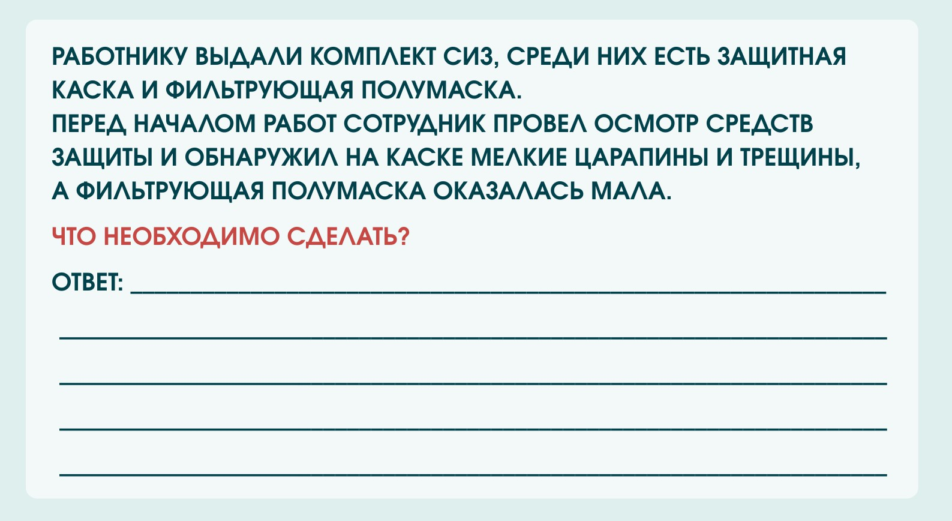  Скачать >>> | 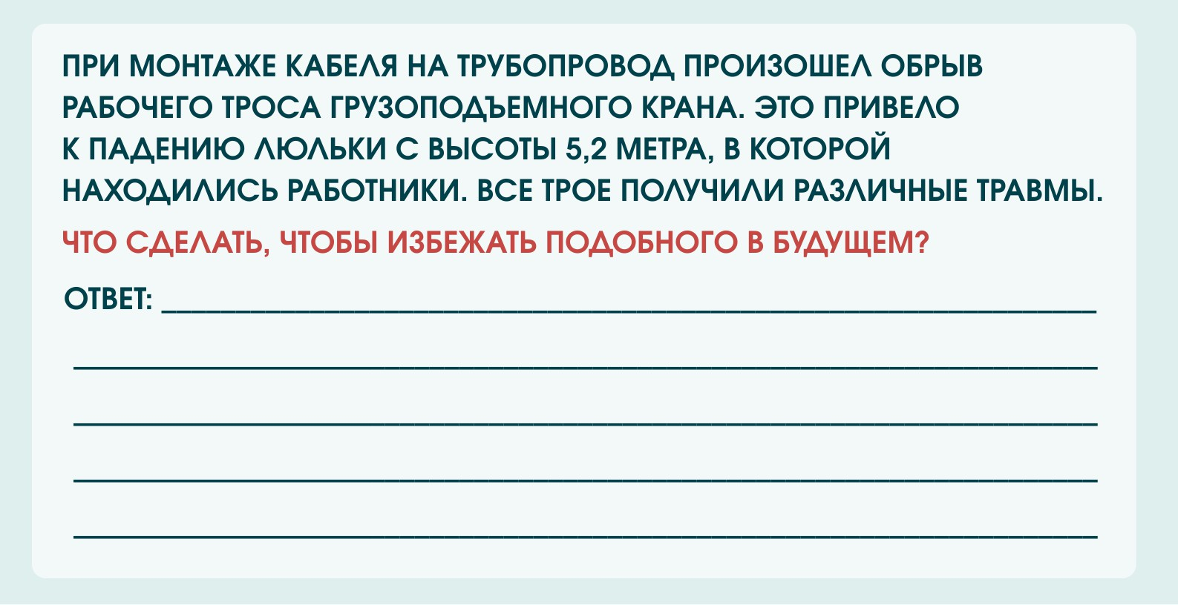  Скачать >>> | 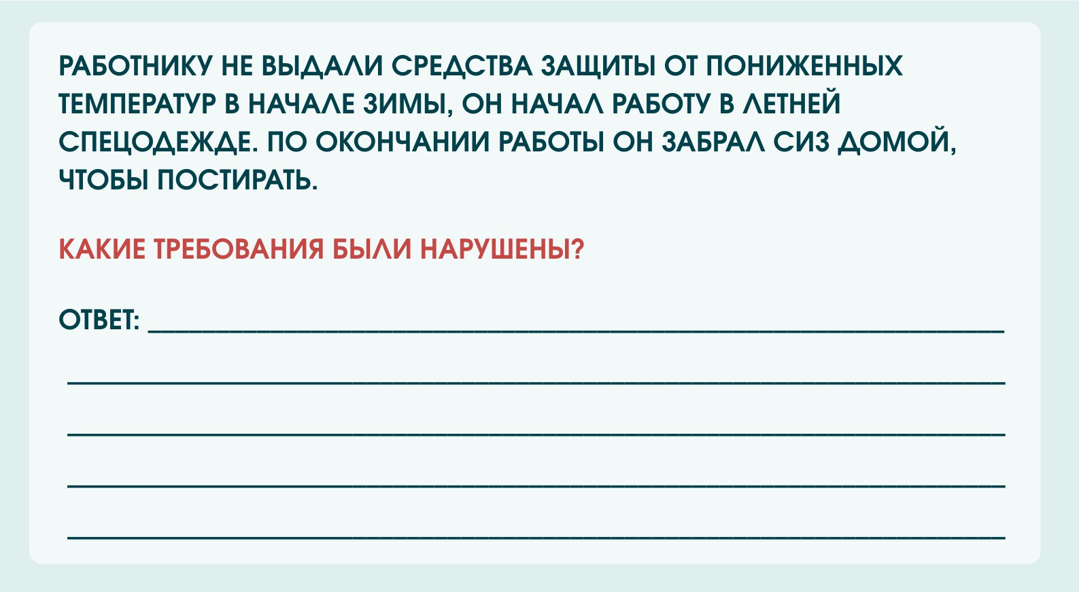  Скачать >>>
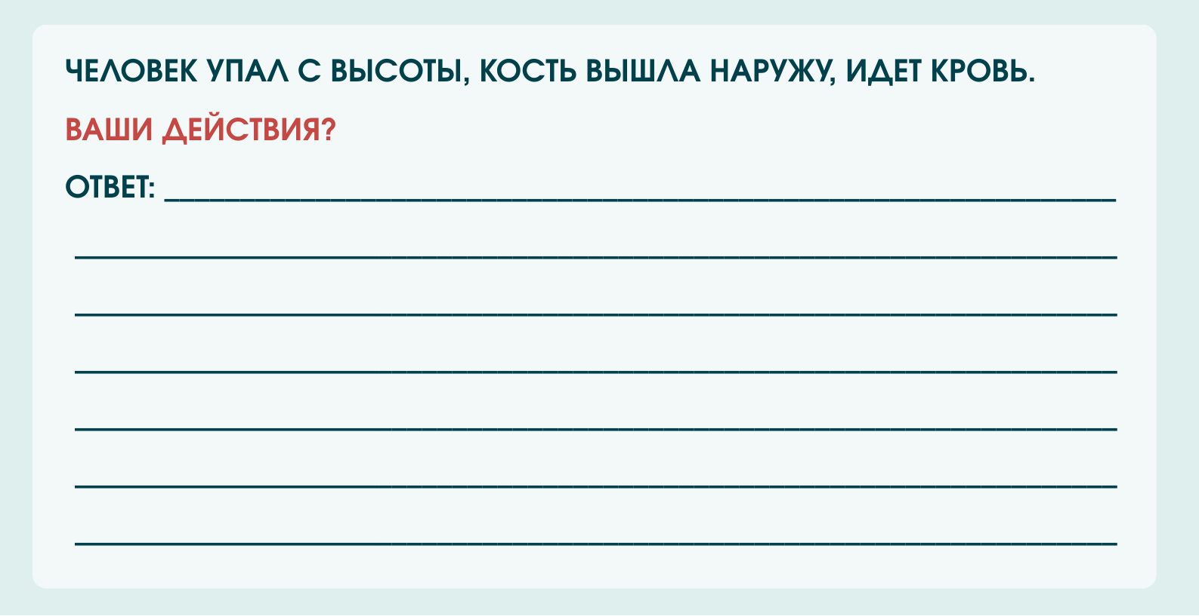  Скачать >>> | 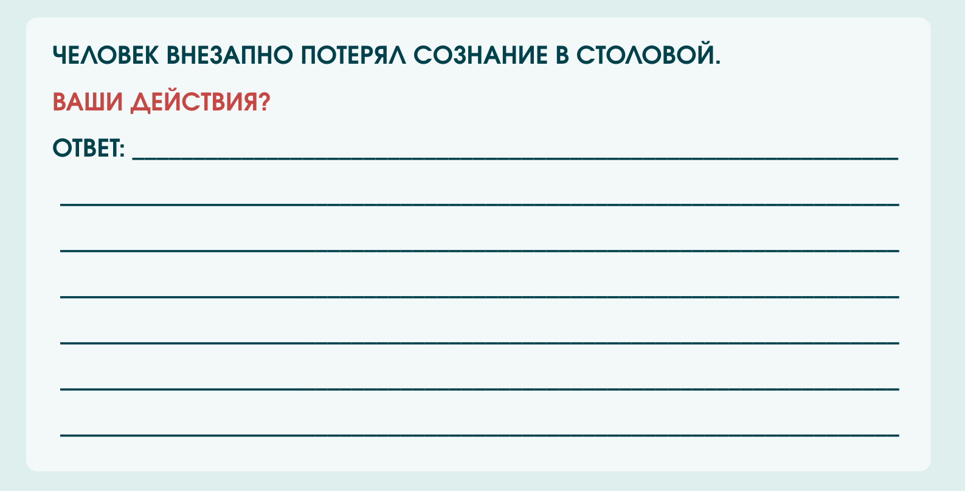  Скачать >>> | 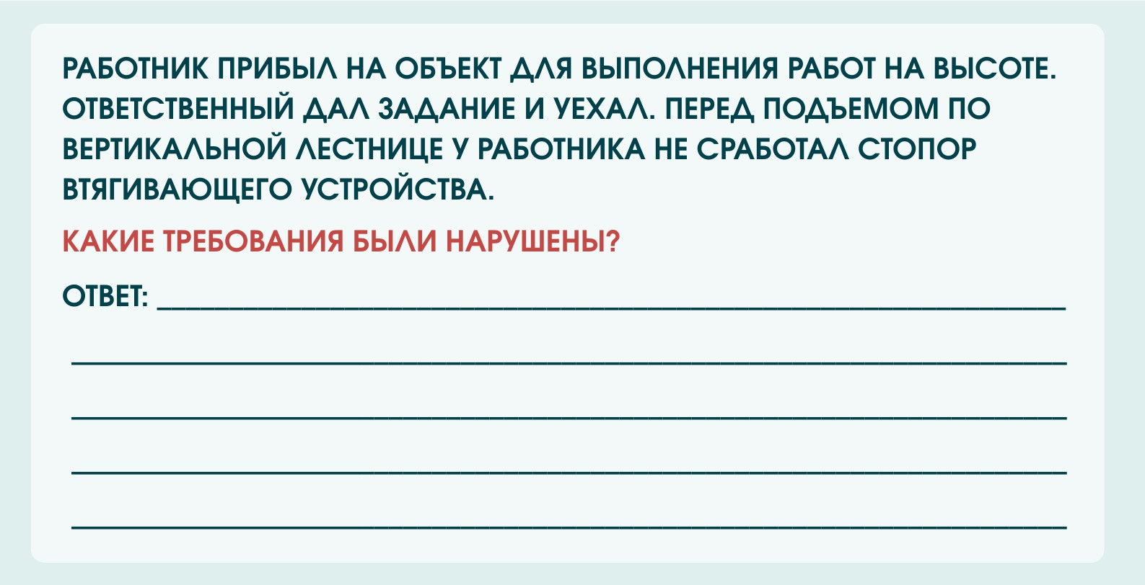  Скачать >>>

Квиз
В чем суть способа. Работники отвечают на вопросы или разбирают ситуационные задачи.
Можно использовать как самостоятельный способ проверки знаний или как подготовку
к ней. Проведите квиз для проверки знаний молодых специалистов. Такой формат повышает вовлеченность и помогает запомнить важные правила.
Что подготовить. Подготовьте помещение, проектор или экран. Составьте сценарий, в котором определите количество раундов, вопросы, способ начисления баллов, форму
участия — командную или индивидуальную. Пропишите правила игры и ход ее проведения.

Пример. Какие раунды использовать в квизе
Раунд 1. Выбрать правильный ответ. Составьте 7–10 вопросов с вариантами ответов.
Раунд 2. Разбор кейса. Пропишите несколько ситуаций, чтобы работники дали
развернутый ответ. Например, в рабочее время в цехе обнаружили перегруженные стеллажи и проходы, заставленные тарой. Спросите работников, что делать в этом случае.
Раунд 3. Блицопрос «да/нет». Сформулируйте 5–10 вопросов, на которые можно ответить «да» либо «нет».

Подготовьте презентацию с вопросами и вариантами ответов или карточки, если проводите игру в бумажном формате. Оформите бланк для фиксации баллов.
Как провести. Подключите проектор или распечатайте карточки, если нет технической возможности. Пригласите работников в назначенное время в учебный класс, проведите игру для каждого работника индивидуально или разделите их на команды. В этом случае
организуйте процедуру таким образом, чтоб проверить знания каждого работника. Например, дайте возможность отвечать работникам по кругу или раздайте бланки для ответов каждому.
Начните игру с объяснения правил. Расскажите, сколько будет раундов, как начисляются баллы и сколько дать правильных ответов, чтобы успешно пройти проверку знаний.
Участники отвечают в зависимости от формата проведения — письменно или устно. Если отвечают устно, самостоятельно фиксируйте результаты каждого участника. По окончании проверьте бланки с ответами, результаты зафиксируйте в протоколе и подпишите его
у комиссии. Сотрудникам с неудовлетворительной оценкой назначьте повторную проверку.

Деловая игра

Обратите внимание
Как реквизит используйте план цеха, макеты, знаки, фото или видео

В чем суть способа. Работникам предоставляют различные сценарии несчастных случаев или производственных ситуаций, которые могут возникнуть в реальной жизни. Задача — правильно оценить ситуацию, указать нарушения и оказать необходимую помощь. Помимо проверки знаний, такой способ научит быстро оценивать обстановку и повысит уверенность работников в своих действиях в экстренных ситуациях.
Что подготовить. Подготовьте помещение, проектор или экран, реквизит. Составьте карточки или презентацию с описанием условий происшествия. Используйте кейсы
несчастных случаев, которые происходили на рабочих местах. Это поможет снизить риск
возникновения повторного происшествия. Скачайте презентацию с описанием условий НС.
Фрагмент презентации к деловой игре

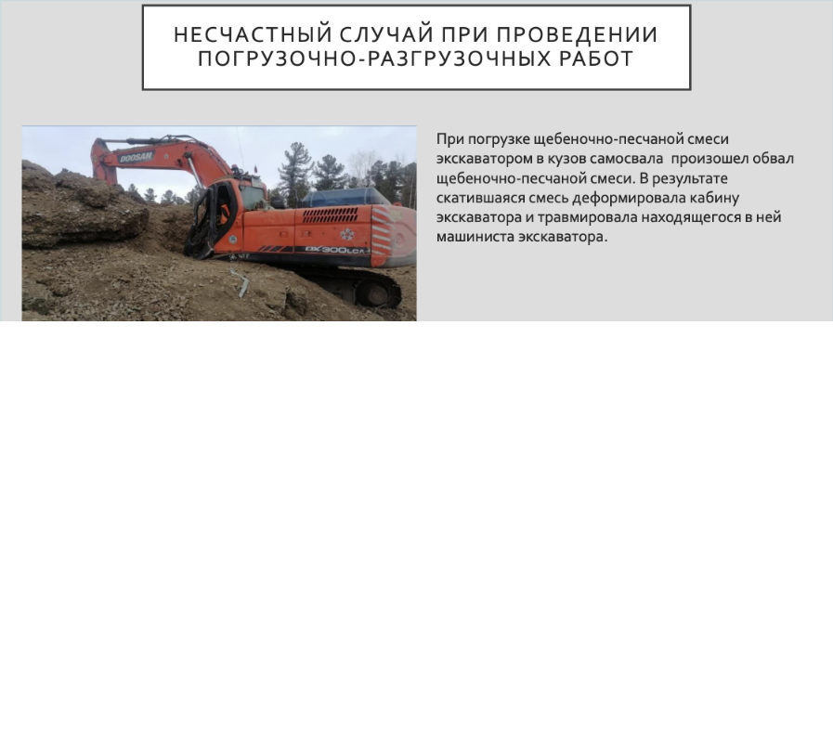
Скачать презентацию >>>
Как провести. Подключите проектор или зачитайте сценарий, если нет технической возможности. Начните игру с объяснения правил. Расскажите суть игры и ее правила.
Распределите работников на роли: пострадавший, наблюдавший происшествие и работник,
проходивший мимо. Наблюдайте за ходом игры, фиксируйте правильные и неправильные действия работников. Результаты зафиксируйте в протоколе и подпишите его у комиссии. Сотрудникам с неудовлетворительной оценкой назначьте повторную проверку.

Ответы по билетам

Ответы по билетам
Программа А «Использование, применение СИЗ»
Программа А «Общие вопросы ОТ и функционирования СУОТ» Программа А «Офисный сотрудник, категория Б»
Программа А «Первая помощь»
Программа Б «Водитель автопогрузчика»
Программа Б «Машинист башенного крана» Программа В «Работы на высоте»
Программа В «Электросварочные и газосварочные работы»

В чем суть способа. Когда работник отвечает на вопросы по билетам, он взаимодействует напрямую с комиссией. Такой способ позволяет оценить знания в полной мере.
Традиционный формат подойдет для любой категории и возраста работников. Недостаток
способа — его трудоемкость, так как необходимо присутствие членов комиссии и личный диалог с каждым работником.
Что подготовить. Подготовьте помещение, канцелярские принадлежности и список участников. Составьте на основе программы обучения 10–15 билетов с двумя-тремя
вопросами в каждом. В качестве примера воспользуйтесь готовыми билетами для проверки знаний по использованию и применению СИЗ, первой помощи, общим вопросам ОТ
и функционирования СУОТ (программа А). А также по проверке знаний приемов
и безопасных методов выполнения работ машинистом башенного крана, водителем
автопогрузчика и офисным работником (программы Б), а также при выполнении работ на высоте, при электросварке и газосварке (программы В).
Как провести. Назначьте дату и время экзамена. Выделите полноценный рабочий день, чтобы оценить знания группы сотрудников. Распечатайте билеты, а также список работников, которые проходят экзамен. Разложите билеты с вопросами на столе комиссии. Посадите работников по одному, раздайте бланки для ответов и письменные принадлежности.
Каждому работнику предложите вытянуть один билет. Дайте время на подготовку, после комиссия пригласит работника и выслушает ответ. Можно задавать уточняющие вопросы,
вести диалог, чтобы полноценно оценить уровень знаний. Результаты комиссия фиксирует
в протоколе. Работникам с неудовлетворительной оценкой назначьте повторную проверку.

ОБУЧЕНИЕ ПО ОХРАНЕ ТРУДА
ВОПРОСЫ И ОТВЕТЫ

Освобождение офисников от обучения по ОТ, оформление единого протокола проверки знаний и отличия стажировки
от наставничества

Отличия стажировки от наставничества
Елена Мартынова, специалист по охране труда
В чем разница между стажировкой на рабочем месте и наставничеством в сфере труда?
Отвечает Александр Бородихин, заместитель руководителя ГИТ в Воронежской области по охране труда
На стажировке новички приобретают практические навыки безопасных методов выполнения работ под контролем опытного работника. Ее обязательно проводят только тем, кто будет выполнять работы повышенной опасности. Наставничество помогает налаживать рабочий процесс, повышать компетенции и производительность труда новичка. Его можно использовать для всех работников.
Польза наставничества для охраны труда в том, что оно снижает риски несчастных случаев и расходы на их последствия. Помогает сформировать на предприятии культуру безопасности. Когда более опытные работники делятся своими знаниями, новички быстрее адаптируются и понимают, как избежать потенциально опасных ситуаций.

Оформление единого протокола проверки знаний
Михаил Чернов, руководитель службы охраны труда
Работник прошел обучение по программам Б и использования СИЗ. Можно ли оформить один протокол и включить в него сведения о проверке знаний по обеим программам?
Отвечает Александр Бородихин, заместитель руководителя ГИТ в Воронежской области по охране труда
Нет, нельзя. Работник обучился по отдельным программам, значит, проверку знаний нужно фиксировать в разных протоколах. Один протокол оформляют, когда обучают по единой
программе и проверяют знания единой комиссией (п. 91 Правил № 2464).

Освобождение офисников от обучения по ОТ
Федор Сорокин, специалист по охране труда
Можно ли освободить от обучения по ОТ офисников, если на их рабочих местах не провели спецоценку?
Отвечает Александр Бородихин, заместитель руководителя ГИТ в Воронежской области по охране труда
Нет, нельзя. Если на рабочих местах не провели СОУТ, нельзя утверждать, что условия труда оптимальные или допустимые. Офисных работников и их руководителей можно
освободить от обучения по ОТ, когда на их рабочих местах установили первый или второй

класс опасности. При этом они работают только с офисной или бытовой техникой и нет других источников опасностей (п. 54 Правил № 2464).

ОБУЧЕНИЕ ПО ОХРАНЕ ТРУДА
ТЕСТ

Вопросы из ЕИСОТ, чтобы проверить знания по теме «Обучение»
Проанализировали новые вопросы из системы тестирования ЕИСОТ и отобрали восемь затруднительных по теме «Обучение». Проверьте себя и прокачайте знания перед экзаменом на платформе Минтруда. В тесте сохранили оригинальную
орфографию и пунктуацию авторов.

Какой вид обучения не обязан включать работодатель в перечень ежегодно реализуемых мероприятий по ликвидации или
1
снижению уровней профессиональных рисков?

А. По охране труда работников, заключивших трудовой договор с работодателем

Б. По оказанию первой помощи пострадавшим на производстве

В. По использованию (применению) средств индивидуальной защиты

Г. Проведение инструктажей по охране труда

Д. Проверка знания требований охраны труда работников,
заключивших гражданско-правовой договор с работодателем

Е. Стажировка на рабочем месте (для определенных категорий работников)
Правильный ответ: Д.
Обоснование: пункт 21 Примерного перечня ежегодно
реализуемых работодателем мероприятий по улучшению условий и ОТ, ликвидации или снижению уровней профрисков либо
недопущению повышения их уровней, утв. приказом Минтруда
от 29.10.2021 № 771н

По каким программам обучения требованиям охраны труда проходят обучение работники федеральных органов исполнительной власти, органов исполнительной власти субъектов Российской Федерации и органов местного самоуправления?
2

А. По программе обучения по охране труда в количестве не менее 40 часов

Б. По программе обучения безопасным методам и приемам
выполнения работ при воздействии вредных и (или) опасных производственных факторов, источников опасности,
идентифицированных в рамках специальной оценки условий труда и оценки профессиональных рисков, по программе обучения безопасным методам и приемам выполнения работ повышенной опасности, к которым предъявляются дополнительные требования в соответствии с нормативными правовыми актами, содержащими государственные нормативные требования охраны труда

В. По программе обучения по общим вопросам охраны труда и функционирования системы управления охраной труда,
по программе обучения безопасным методам и приемам выполнения работ при воздействии вредных и (или) опасных производственных факторов, источников опасности, идентифицированных в рамках
специальной оценки условий труда и оценки профессиональных рисков
Правильный ответ: В.
Обоснование: пункт 52 Правил обучения, утв. постановлением
Правительства от 24.12.2021 № 2464 (далее — Правила № 2464)

Для чего работодателю рекомендуется документировать
3
информацию об обучении и повышении квалификации работников в области охраны труда?

А. Для обеспечения функционирования СУОТ

Б. Для соблюдения законодательства в области охраны труда В. Для сохранения здоровых и безопасных условий труда
Правильный ответ: А.
Обоснование: пункт 42 Примерного положения о СУОТ, утв. приказом Минтруда от 29.10.2021 № 776н

Каким документом оформляются результаты проверки знания требований охраны труда работников после завершения обучения требованиям охраны труда, обучения по оказанию первой помощи пострадавшим, обучения по использованию (применению) средств индивидуальной защиты в организации?
4

А. Выпиской из журнала регистрации инструктажа на рабочем месте

Б. Протоколом проверки знания требований охраны труда

В. Удостоверением о проверке знаний требований охраны труда
Правильный ответ: Б.
Обоснование: пункт 91 Правил № 2464

Какое количество процентов от общего количества учебных часов должны составлять практические занятия по программе обучения безопасным методам и приемам выполнения работ при воздействии вредных и (или) опасных производственных
5
факторов?

А. В объеме не менее 50 процентов общего количества учебных часов

Б. В объеме не менее 40 процентов общего количества учебных часов

В. В объеме не менее 25 процентов общего количества учебных часов
Правильный ответ: В.
Обоснование: пункт 49 Правил № 2464

Под руководством кого проводится стажировка на рабочем месте?
6

А. Непосредственного руководителя работника

Б. Работников организации, назначенных ответственными за организацию и проведение стажировки на рабочем месте

В. Специалиста по охране труда
Правильный ответ: Б.
Обоснование: пункт 29 Правил № 2464

Какой вид инструктажа по охране труда проводится после расследования несчастного случая на производстве?
7

А. Повторный инструктаж по охране труда Б. Первичный инструктаж по охране труда В. Вводный инструктаж
Г. Внеплановый инструктаж по охране труда
Правильный ответ: Г.
Обоснование: пункт 16 Правил № 2464

Кто проводит инструктирование по охране труда, учитывающее специфику организации и проведения работ на территории, работников (руководителей, специалистов по охране труда,
8
уполномоченных по охране труда) работодателей, производящих работы (оказывающих услуги) на территории:

А. Работодатель, контролирующий территорию Б. Зависимый работодатель
В. Работодатель
Правильный ответ: А.
Обоснование: пункт 10 Примерного перечня мероприятий
по предотвращению случаев повреждения здоровья работников
(при производстве работ на территории, подконтрольной другому работодателю, утв. приказом Минтруда от 22.09.2021 № 656н)

НЕСЧАСТНЫЕ СЛУЧАИ И ПРОФЗАБОЛЕВАНИЯ
МАТЕРИАЛЫ РАССЛЕДОВАНИЯ

Минтруд разъяснил, как с сентября заполнять сообщение о последствиях НС

Илья ТЯНТОВ, заместитель главного редактора журнала «Справочник специалиста по охране труда»

В статье разобрали ответ Минтруда на вопрос, как после изменений Минздрава заполнять сообщение о последствиях НС. В новой форме медзаключения
с сентября убрали нужные сведения о здоровье работника. Узнаете, что предлагает
Минтруд, и получите образец сообщения о последствиях НС с актуальными рекомендациями по заполнению.

Какие сложности возникли из-за изменений в формах медзаключений
Минздрав исключил из формы медзаключения 316-1/у строку с информацией
о последствиях НС, которую ранее переносили в сообщение по форме 10 (приложение 2 к приказу Минтруда от 20.04.2022 № 223н, далее — приказ № 223н). В документе, который направляют в ГИТ, нужно указать одно из последствий для работника: выздоровел, умер,
получил инвалидность или перевели на другую работу. Тут возникает проблема: непонятно, как без информации в медзаключении узнать об инвалидности пострадавшего и принять
решение о переводе.
Возможное решение проблемы с сообщением по форме 10 приказа № 223н — оставлять пустой строку с последствиями НС, так как закон не устанавливает требования к полноте
заполнения документа. Решить, допускать ли пострадавшего к работе, можно по результатам внеочередного медосмотра по основанию из пункта 19 приказа Минздрава от 28.01.2021
№ 29н. Так предложил действовать замруководителя ГИТ в интервью по изменениям Минздрава.

Как считает Минтруд
В письме от 18.08.2025 № 15-3/ООГ-1633 Минтруд ссылается на Правила, по которым устанавливают степень утраты трудоспособности в результате НС (утв. постановлением Правительства от 16.10.2000 № 789, далее — Правила № 789). По пункту 25 Правил
работодателю в течение трех дней после оформления выдают выписку из акта
освидетельствования пострадавшего в учреждении медико-социальной экспертизы
и программу реабилитации. Минтруд делает вывод: по этим документам можно узнать о степени инвалидности работника, принять решение о его допуске или переводе
и заполнить сообщение о последствиях НС.
В зависимости от ситуации заполняйте сообщение о последствиях НС по информации из больничного листа, свидетельства о смерти или документов, которые получите
из учреждения медико- социальной экспертизы. Решение о переводе принимайте
в зависимости от последствий и рекомендаций врачей.


КОММЕНТАРИЙ ЭКСПЕРТА
Как пострадавший в НС попадает на медико-социальную экспертизу?
Медорганизация, в которую обратился пострадавший в НС, направляет его на медико-социальную экспертизу при наличии данных о стойком нарушении функций
организма из-за заболеваний, травм или дефектов (п. 9 Правил № 789). Решение принимают после того, как провели необходимые диагностические, лечебные
и реабилитационные мероприятия. Также освидетельствование пострадавшего в учреждении медико-социальной экспертизы проводят по обращению самого работника, его работодателя или СФР (п. 7 Правил № 789).

Андрей КРЕТОВ, руководитель Единого координационного центра профессиональной патологии ФГБУ ГНЦ ФМБЦ им. А.И.
Бурназяна ФМБА России, член профильной комиссии по профпатологии ФМБА России
и Минздрава России (Москва)

Образец сообщения о последствиях НС

Скачать:
Сообщение о НС с рекомендациями по заполнению (вернуться в статью >>>)
Если сообщение не отображается, обновите страницу — нажмите F5

НЕСЧАСТНЫЕ СЛУЧАИ И ПРОФЗАБОЛЕВАНИЯ
СПЕЦВЫПУСК

Расследование НС в схемах и таблицах

Забирайте схемы и таблицы по расследованию несчастных случаев
на производстве. В таблицах наглядно показали, как поэтапно провести
расследования НС, какие документы оформить и сколько лет их хранить. На схемах разобрали, из кого собрать комиссию по расследованию НС, а также какие организации обязательно уведомлять о случившемся.

1. Рассмотрение и учет микротравм

Скачать >>>

2. Расследование легкого НС на производстве

Скачать >>>

3. Расследование тяжелого, смертельного или группового НС на производстве

Скачать >>>

4. Организации, которые нужно известить о НС
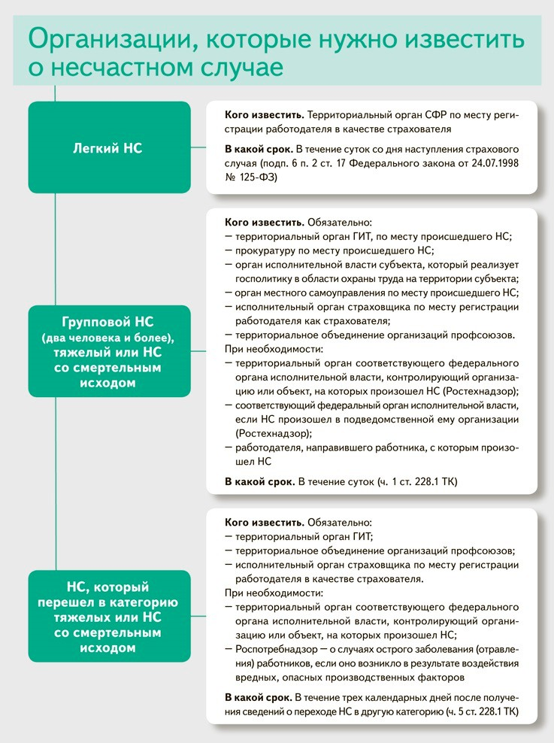
Скачать >>>

5. Состав комиссии по расследованию НС




Скачать >>>

6. Документы расследования НС

Скачать >>>

7. Сроки расследования НС в зависимости от категории

Скачать >>>

8. Сроки хранения документов по расследованию НС и профзаболеваний

Скачать >>>
Рассмотрение и учет микротравм
Расследование легкого НС на производстве
Расследование тяжелого, смертельного или группового НС на производстве Организации, которые нужно известить о НС
Состав комиссии по расследованию НС Документы расследования НС
Сроки расследования НС в зависимости от категории
Сроки хранения документов по расследованию НС и профзаболеваний

НЕСЧАСТНЫЕ СЛУЧАИ И ПРОФЗАБОЛЕВАНИЯ
ОСОБЕННОСТИ РАССЛЕДОВАНИЯ

Что упустили при выборе ДСИЗ: история
о том, как ошибка специалиста по ОТ привела к НС
Александр КУЗНЕЦОВ, советник государственной гражданской службы РФ 2-го класса. С 2011 по 2019 год работал главным государственным инспектором труда. С 2022 года спикер национального проекта «Демография»
по подготовке специалистов по ОТ по федеральному проекту «Содействие занятости»

На примере реального НС разобрали, как недостаточная компетенция специалиста по ОТ привела работника к заболеванию от укуса клеща. Узнаете, почему важно учитывать эндемичность региона при подборе дерматологических СИЗ.
Разберетесь, какие средства защиты выбрать, если ваш регион находится в опасной зоне.

Примечание
Чтобы не нарушать права пострадавшего и участников расследования при рассмотрении НС, мы скрыли все персональные данные, регион, название
организации и сведения о технических устройствах, а также фамилию инспектора
ГИТ

Действующие лица
Тарас Шевчук — пострадавший электромонтер по ремонту воздушных линий электропередачи, заразился клещевым энцефалитом

Александра Лаврикова — специалист по охране труда, неправильно разработала нормы выдачи СИЗ в организации.

Светлана Стародубова — мастер, не проинструктировала работников о правилах нанесения ДСИЗ.

Что выяснили при расследовании
Осмотр места происшествия подтвердил, что работы вели в лесной местности, которую
признали эндемичной по клещевому энцефалиту. Комиссия установила, что вся территория была в зоне повышенного риска. Опросы показали, что мастер Стародубова не рассказала членам бригады на целевом инструктаже, как правильно использовать репелленты.
Работники наносили его исключительно на кожу, как спрей от комаров.
Комиссия обратила внимание, что в ходе опроса специалист по ОТ Лаврикова не смогла предоставить документы, чтобы подтвердить ее выбор обычного репеллентного средства вместо более эффективного — инсектоакарицидного. Она не провела оценку рисков
по опасностям в конкретной местности и не учла официальные рекомендации Роспотребнадзора по эндемичным территориям.

Как следовало подбирать ДСИЗ от иксодовых клещей

Статьи в тему
Как упростить работу с Нормами выдачи ДСИЗ и смывающих средств
Сборник памяток по СИЗ и ДСИЗ: раздаточный материал для работников и ответственных

При выборе конкретного типа ДСИЗ от иксодовых клещей следует ориентироваться
на данные об эндемичности территории и рекомендации Роспотребнадзора. В опасных
районах чаще всего работникам выдают инсектоакарицидные или комбинированные. Чем отличаются типы ДСИЗ, смотрите в таблице.
Сравнительная характеристика средств защиты от иксодовых клещей

Для максимальной эффективности необходимо обрабатывать не только верхнюю одежду,
но и особо уязвимые места: манжеты, воротник, область пояса и щиколоток. При этом важно соблюдать сроки повторной обработки, которые указал производитель средств. Также нужно учитывать погодные условия — дождь или сильная потливость могут значительно сократить время защитного действия.

Какими мерами устранить нарушения
Работникам, которые ремонтируют и восстанавливают работы на ЛЭП, необходимо провести внеплановый инструктаж. На нем до работников следует донести обстоятельства

и причины НС, чтобы они не допускали подобных ошибок. Также ГИТ обязала компанию повторно рассказать работникам о правилах нанесения ДСИЗ и сроках повторной обработки по инструкции производителя средств защиты.
Специалиста по ОТ обязали внести изменения в Нормы выдачи СИЗ, которые утвердили в ООО «ЛЭС», с учетом сезонной специфики региона. Также Лаврикова должна провести внеплановую оценку профрисков на рабочих местах электромонтеров, чтобы идентифицировать опасность укуса клеща.

Диалог с ГИТ
Если диалог в иллюстрациях не отображается, обновите страницу — нажмите F5 Ссылки на НПА: п. 43 Правил, утв. приказом Минтруда от 29.10.2021 № 766н; письмо Роспотребнадзора от 30.01.2025 № 02/1616-2025-27; табл. 7 ГОСТ
Р 12.4.301-2018; ст. 5.27.1 КоАП

Образец акта

Скачать:
Акт по форме № 5
Если акт не отображается, обновите страницу — нажмите F5

НЕСЧАСТНЫЕ СЛУЧАИ И ПРОФЗАБОЛЕВАНИЯ
ВОПРОСЫ И ОТВЕТЫ

Расследование НС с работником в отпуске, запрос служебной переписки и отказ
от дополнительного медобследования

Отказ работника ехать в центр профпатологии
Ульяна Васнецова, специалист по охране труда
На периодическом медосмотре у работника выявили начальную стадию профзаболевания. Проходить экспертизу профпригодности он отказывается. Как действовать?
Отвечает Любовь Груздева, заместитель начальника отдела, главный государственный инспектор труда в ЦМТ ГИТ
Работодатель обязан отстранить работника как не прошедшего периодический медосмотр, если его направили на экспертизу профпригодности (абз. 4 ч. 1 ст. 76,
абз. 9 ч. 1 ст. 215 ТК). В случае отказа от обследования рекомендую составить акт и указать в нем факт несогласия. Документ подтвердит, что работнику разъяснили обязанность проходить медосмотры и выдали все необходимые направления.

Если по результатам экспертизы профпригодности работник временно нетрудоспособен, его необходимо перевести на подходящую по здоровью работу (ст. 73 ТК). В случае постоянной или временной непригодности более четырех месяцев переведите работника на постоянной основе или увольте после получения письменного отказа (п. 8 ч. 1 ст. 77 ТК).

Отсутствие проектной документации
Алла Болтунова, специалист по охране труда
Во время расследования тяжелого НС инспектор запросил проектную документацию
на оборудование. Привлекут ли работодателя к ответственности, если документы потеряли?
Отвечает Любовь Груздева, заместитель начальника отдела, главный государственный инспектор труда в ЦМТ ГИТ
ГИТ не привлечет работодателя к ответственности за утерю проектной документации. Однако инспекция при расследованиях запрашивает их, так как в документах содержится раздел по безопасной эксплуатации. Если в ЛНА нет сведений о мерах безопасности при
работе с оборудованием и работника с ними не ознакомили, комиссия укажет это как одну из причин НС в акте расследования.

Отстранение работника
Роман Беляев, специалист по охране труда
Работник отказывается проходить внеплановый инструктаж после НС. Можем ли мы отстранить его от работы?
Отвечает Любовь Груздева, заместитель начальника отдела, главный государственный инспектор труда в ЦМТ ГИТ
Да, работника можно и нужно отстранить от обязанностей за отказ проходить внеплановый инструктаж (ч. 3 ст. 76 ТК). Процедура является его прямой обязанностью (ст. 21 ТК).
Не допускайте работника к труду, пока он не пройдет инструктаж.

Предоставление служебной переписки
Серафим Жиляев, специалист по охране труда
Вправе ли инспектор ГИТ запросить служебную переписку, если она касается организации работ, при которых произошел НС?
Отвечает Любовь Груздева, заместитель начальника отдела, главный государственный инспектор труда в ЦМТ ГИТ
Инспектор ГИТ вправе запросить служебную переписку, если она имеет отношение к расследованию НС. Конкретный перечень запрашиваемых документов определяет
председатель комиссии по расследованию в зависимости от характера и обстоятельств
произошедшего (ч. 4 ст. 229.2 ТК).

Расследование НС с работником в отпуске
Константин Игорев, руководитель службы охраны труда
Работник находился в отпуске, но пришел на предприятие обсудить вопрос о досрочном выходе на работу. По пути в кабинет он упал и сломал руку. Как расследовать

происшествие?
Отвечает Любовь Груздева, заместитель начальника отдела, главный государственный инспектор труда в ЦМТ ГИТ
Происшествие не подлежит расследованию, так как работник в момент травмы официально находился в отпуске и не выполнял никаких задач в интересах работодателя. Несчастные
случаи расследуют, если они произошли в рабочее время, установленные перерывы или при выполнении должностных обязанностей до и после работы (ст. 227 ТК).

СПЕЦИАЛЬНАЯ ОЦЕНКА УСЛОВИЙ ТРУДА
НАДЗОР И КОНТРОЛЬ

Как проверить отчет во ФГИС СОУТ и какие ошибки получится исправить
Александр БОРОДИХИН, заместитель руководителя ГИТ в Воронежской области по охране труда. Работает в ГИТ с 2013 года, обладатель звания «Лучший государственный инспектор труда», участвует в системе Роструда
в разработке/корректировке НПА

Представитель ГИТ объяснил, как с помощью личного кабинета работодателя в ЕИСОТ проверить ошибки в отчетах СОУТ, чтобы успеть устранить
их до контрольных мероприятий или избежать внеплановой проверки.
Разберетесь, как и какие ошибки исправить самостоятельно и что сделать, чтобы исключить остальные.

Как самостоятельно найти ошибки в отчете
Авторизуйтесь в личном кабинете работодателя на сайте Минтруда, чтобы проверить
наличие отчета во ФГИС СОУТ и ошибки в нем. В разделе СОУТ должны быть все отчеты с 2020 года. Если система выявила ошибки, увидите красную отметку «Не соответствует требованиям» (рисунок 1). Когда кликните по ней мышью, система покажет протокол
электронной экспертизы качества проведения СОУТ, в котором указывают признаки нарушений.
Рисунок 1. Как во ФГИС СОУТ отмечают ошибки в отчете

Важно
Проверить отчет можно через раздел «Признаки нарушений» во вкладке
«Контроль»

Перечень рабочих мест открывается через кнопку-меню слева от номера отчета
о проведении спецоценки (рисунок 2). В перечне около каждого рабочего места также есть кнопка-меню, через которую можно посмотреть карту СОУТ или протоколы исследований
и измерений, если их проводили (рисунок 3).
Рисунок 2. Как перейти к перечню рабочих мест во ФГИС СОУТ

Рисунок 3. Как посмотреть карту спецоценки или протокол во ФГИС СОУТ

Какую ошибку можно исправить через сайт

Обратите внимание
Не нужно исправлять нумерацию рабочих мест в отчетах, которые подали до 1 сентября 2020 года

Платформа разрешает самостоятельно исправить ошибки в нумерации рабочих мест. Ранее ФГИС СОУТ уведомляла о них с помощью записи «Нарушение уникальности присвоения
номера рабочего места», но сейчас такой функции нет. Поэтому внимательно сверяйте результаты внеплановой или повторной спецоценки с первичной процедурой:
индивидуальные номера рабочих мест должны полностью совпадать (подп. 6 п. 20 Методики проведения СОУТ, утв. приказом Минтруда от 21.11.2023 № 817н).
Скорректируйте номера рабочих мест через личный кабинет работодателя по шагам
из алгоритма. Предварительно подготовьте номера отчетов СОУТ, наименования рабочих мест, неверные номера и те, которые присвоили первоначально. После выполнения всех действий нарушение будет «погашено». В личном кабинете работодателя также есть инструкция, как исправить ошибку в нумерации рабочих мест.

Какие ошибки — повод для проверки ГИТ
Во ФГИС СОУТ инспектор ГИТ видит все ошибки, которые выявила платформа, но в первую очередь его интересуют два индикатора риска: отсутствие спецоценки и нарушение порядка процедуры. По ним он может принять решение о внеплановой проверке по согласованию
с прокуратурой (подп. «а» п. 3 постановления Правительства от 10.03.2022 № 336). Индикаторы риска — это показатели, которые свидетельствуют о вероятном несоблюдении обязательных требований (ч. 9 ст. 23 Федерального закона от 31.07.2020 № 248-ФЗ).

Важно
Перечень индикаторов риска для трудовых проверок Минтруд утвердил в приказе от 30.11.2021 № 838н

Отсутствие спецоценки инспектор выявит, когда сверит сведения ФГИС СОУТ с выписками из ЕГРЮЛ и ЕГРИП. Проверка предстоит организациям и ИП, которые работают дольше года и страхуют более 50 сотрудников, но не провели плановую СОУТ и не подгрузили отчет
в систему. Также под индикатор риска подпадают компании с хотя бы одним рабочим местом с вредными условиями труда, если через 5 лет не предоставили во ФГИС СОУТ отчет.
Нарушение порядка спецоценки платформа фиксирует, когда один эксперт в течение суток провел замеры как минимум в двух компаниях из разных регионов, которые
не граничат друг с другом. Если Ф. И. О. эксперта и данные средств измерений совпадают
и это не первый случай за полгода, инспектор назначит внеплановую проверку, по итогам которой результаты СОУТ могут признать недействительными.

Какие еще ошибки видит ГИТ
Кроме индикаторов риска ФГИС СОУТ уведомляет ГИТ и о других ошибках в отчете: нет нужных протоколов, не установили гарантии и компенсации для вредников, не провели
измерения на 20 процентах аналогичных рабочих мест и др. (рисунок 4). Такие ошибки — не повод в кратчайшие сроки проверить компанию, но их лучше исправить. Инспектор
вправе назначить госэкспертизу и на основании ее результатов инициировать внеплановую проверку.
Рисунок 4. Какие ошибки инспектор ГИТ видит во ФГИС СОУТ

Нашли ошибку во ФГИС СОУТ — сразу уведомьте организацию, которая проводила спецоценку. Если ошибка техническая, например, эксперты опечатались или забыли внести данные, и при этом прошло не более 10 рабочих дней после выгрузки отчета — документ отзовут и исправят. Если 10-дневный срок истек или ошибка в процедуре — вам могут предложить провести внеплановую спецоценку.
Организация, которая проводила спецоценку, может не признать свои ошибки и отказаться их исправлять. В этом случае самостоятельно обратитесь в орган местного самоуправления и направьте результаты СОУТ на госэкспертизу (п. 2 прил. к приказу Минтруда
от 29.10.2021 № 775н). Перечень необходимых для процедуры документов утвердили приказом Минтруда от 28.10.2021 № 765н. После госэкспертизы организуйте внеплановую спецоценку на всех рабочих местах, где выявили нарушения.

Алгоритм. Как исправить уникальный номер рабочего места

Скачать: Алгоритм
Если алгоритм не отображается, обновите страницу — нажмите F5

СПЕЦИАЛЬНАЯ ОЦЕНКА УСЛОВИЙ ТРУДА
ВНЕПЛАНОВАЯ СПЕЦОЦЕНКА

Пять ответов на популярные вопросы
о внеплановой СОУТ, чтобы не проводить лишнюю процедуру
Любовь ГРУЗДЕВА, заместитель начальника отдела, главный государственный инспектор труда в ЦМТ ГИТ

В статье инспектор ГИТ ответил на популярные вопросы о внеплановой
спецоценке. Узнаете, в каких случаях ее можно не проводить и как это оформить. Также разберетесь, нужно ли редактировать предыдущие отчеты во ФГИС СОУТ.

Будет ли нарушением не проводить внеплановую спецоценку, если должность работника переименовали
Проводить внеплановую СОУТ не обязательно, если переименовали должность работника, но технология работ, состав сырья и материалов не изменились. Чтобы при проверке подтвердить законность отсутствия процедуры, нужно оформить решение
(ч. 3 ст. 17 Федерального закона от 28.12.2013 № 426-ФЗ, далее — Закон № 426-ФЗ). Его принимает комиссия, которую работодатель назначил приказом. В протоколе заседания
комиссии нужно указать причину, по которой решили не проводить СОУТ вне плана, а также описать, что установили и какие выводы сделали. Для удобства используйте образцы.

Нужна ли внеплановая СОУТ при изменении количества штатных единиц по одной должности
Решение о проведении внеплановой спецоценки после изменения количества штатных единиц по одной должности зависит от того, увеличилось оно или уменьшилось. Если была одна штатная единица, а стало две, обязательно провести СОУТ на вновь организованном рабочем месте. Когда количество штатных единиц сократили, например, их было две,
а стало 0,5, внеплановая спецоценка не нужна.

Статья в тему
Ошибки при повторной или внеплановой спецоценке, которые не замечают комиссии, но выявит инспектор ГИТ

Проводить ли внеплановую СОУТ, если на должность приняли еще одного работника
Если приняли нового работника на должность, на которой уже проведена спецоценка, организовывать внеплановую процедуру не нужно. Достаточно ознакомить его
с действующей картой СОУТ. Вносить в нее СНИЛС нового работника не требуется
(подп. 8 п. 5 Инструкции по заполнению формы отчета о проведении СОУТ из приложения 4 к приказу Минтруда от 21.11.2023 № 817н).

Пример
Слесари посменно трудятся на одном рабочем месте. Один из них уволился, и на его место устроился новый работник. В этом случае внеплановую спецоценку проводить не стали, так как рабочее место не изменилось.

Когда трудоустраиваете работника на новое рабочее место, придется организовать
внеплановую спецоценку в течение 12 месяцев. Рекомендую не затягивать с процедурой, чтобы поскорее определить объем гарантий и компенсаций, положенных работнику. Чтобы вовремя провести внеплановую СОУТ и не запутаться в основаниях для нее, используйте таблицу.
Когда и при каких условиях нужно провести внеплановую СОУТ

Нужно ли в предыдущих отчетах ставить отметку у ликвидированных рабочих мест
Если при внеплановой или повторной спецоценке рабочих мест стало меньше, так как часть ликвидировали, исправлять предыдущие отчеты не нужно. Нумерация рабочих мест должна остаться прежней (п. 2 ч. 2 ст. 18 Закона № 426-ФЗ). Это ответственность работодателя,
потому что номер присваивает комиссия на этапе подготовки к спецоценке. По номерам
рабочих мест ГИТ поймет, на каких провели спецоценку, а на каких — нет. Далее инспектор запросит штатное расписание и проверит, все ли рабочие места оценили.

Нужно ли удалять предыдущий отчет с ошибками из ФГИС СОУТ после внеплановой спецоценки
Когда провели внеплановую спецоценку, чтобы исправить ошибки, удалять предыдущий отчет из ФГИС СОУТ не нужно. Специализированная организация самостоятельно передаст новый отчет в систему. Так как номера рабочих мест останутся прежними, на них будет
распространяться внеплановая СОУТ. На тех местах, на которых ее не проводили, продолжает действовать предыдущая.

После внеплановой спецоценки ознакомьте работников с новыми картами СОУТ и разместите результаты на официальном сайте компании. При необходимости пересмотрите гарантии
и компенсации, списки на медосмотр и проведите мероприятия по улучшению условий
труда.

Образцы документов

Скачать:
Протокол о внеплановой СОУТ из-за переименования рабочего места (вернуться в статью >>>)
Протокол о внеплановой СОУТ из-за реорганизации юрлица (вернуться в статью >>>)
Протокол о внеплановой СОУТ из-за смены фамилии ИП (вернуться в статью >>>)
Если протоколы не отображаются, обновите страницу — нажмите F5

СПЕЦИАЛЬНАЯ ОЦЕНКА УСЛОВИЙ ТРУДА
ВОПРОСЫ И ОТВЕТЫ

Некачественное проведение СОУТ и декларирование места водителя

Некачественное проведение спецоценки
Олеся Суворова, руководитель службы охраны труда
В строке 022 карты СОУТ указали используемые материалы — моющие и чистящие средства, но организация не измеряла химический фактор. Является ли это нарушением и как нам
действовать?
Отвечает Любовь Груздева, заместитель начальника отдела, главный государственный инспектор труда в ЦМТ ГИТ
Да, это нарушение. Измерять и оценивать необходимо все факторы, которые
идентифицировали на рабочем месте исходя из функционала, оборудования и материалов (п. 1 ст. 12 Федерального закона от 28.12. 2013 № 426-ФЗ, далее — Закон № 426-ФЗ).
Обратитесь в организацию, которая проводила спецоценку, с просьбой исправить
нарушения. Если вам не пойдут навстречу, направьте отчет на экспертизу качества (подп. 2 п. 2 ст. 24 Закона № 426-ФЗ). Подготовьте копию и отправьте в орган
исполнительной власти субъекта РФ. С заключением обратитесь в организацию для устранения нарушений.
Чтобы в дальнейшем избежать разногласий с организацией, которая проводит СОУТ,
и не исправлять утвержденный отчет, проверяйте документы на этапе согласования. Можно направить внутреннюю комиссию в учебный центр или самостоятельно объяснить, на что

необходимо обращать внимание. Знание Закона № 426-ФЗ и методики проведения СОУТ поможет получить качественные результаты.

Декларирование рабочего места водителя автомобиля
Алиса Захарова, специалист по охране труда
Декларируются ли рабочие места водителей автомобилей, если по результатам СОУТ на них установили 2-й класс условий труда?
Отвечает Любовь Груздева, заместитель начальника отдела, главный государственный инспектор труда в ЦМТ ГИТ
Да, если на рабочем месте водителя автомобиля не выявили вредные или опасные производственные факторы и оно не попадает ни под одно из условий, которые
указали в части 6 статьи 10 Закона № 426-ФЗ. Обратите внимание, в пункте 1 не уточнили
конкретные списки, с учетом которых назначают досрочную пенсию, но Минтруд перечислил их в письме от 20.07.2022 № 15-1/ООГ-1674.

Спецоценка на похожих местах
Андрей Воронцов, специалист по охране труда
Как оценить рабочие места на одинаковых должностях, если продолжительность рабочего дня отличается в два раза?
Отвечает Любовь Груздева, заместитель начальника отдела, главный государственный инспектор труда в ЦМТ ГИТ
Рабочие места оценивают отдельно, признать их аналогичными не получится, так как режим рабочего времени неодинаковый (п. 6 ст. 9 Закона № 426-ФЗ). Если один работник трудится восемь часов, а второй — четыре, вредные факторы воздействуют на них разное количество времени и условия труда могут отличаться.

ПОЖАРНАЯ БЕЗОПАСНОСТЬ
ПРОВЕРКИ

Обновили порядок пожнадзора и чек-листы: как теперь подготовиться к проверке

Илья ТЯНТОВ, заместитель главного редактора журнала «Справочник специалиста по охране труда»

Подготовили сервис с новыми чек-листами, который ускорит вашу подготовку
к проверке по пожарной безопасности. В статье объяснили, кого проверят по плану и когда на предприятие придут без предупреждения. Разберетесь в обязательных требованиях и подготовите документы, которые вправе запросить инспектор.

Кого будут проверять планово

Обратите внимание
Для аккредитованных IT-компаний продлили мораторий до 2026 года, их могут проверить только внепланово (ст. 26.4 Закона от 26.12.2008 № 294-ФЗ)

Инспекторы проводят плановые проверки организаций с чрезвычайно высокой и высокой категорией риска. Исключение — государственные, муниципальные, частные
образовательные организации всех уровней; государственные и муниципальные учреждения здравоохранения, социального обслуживания и общественного питания для детей
с объектами контроля чрезвычайно высокого и высокого риска. Для них предусмотрели профвизиты, отказаться от которых нельзя (пп. 11.3, 11.4 постановления Правительства от 10.03.2022 № 336; ст. 52.1 Федерального закона от 31.07.2020 № 248-ФЗ).
До 2030 года обязательные профвизиты могут проводить в сфере связи. Их проводят
по решению руководителя Роскомнадзора для оценки соблюдения обязательных требований законов «О связи» и «Об информации, ИТ и о защите информации».
Чтобы узнать, будут ли проверять вашу организацию планово, зайдите на сайте Генпрокуратуры во вкладку «Деятельность». Откройте раздел «Единый реестр контрольных (надзорных) мероприятий». В поисковой строке введите ИНН, ОГРН вашей организации
и нажмите кнопку «Поиск». Информацию о контрольных мероприятиях также можно узнать в планах проверок на сайтах территориальных управлений МЧС.
Единый реестр проверок синхронизируют с порталом «Госуслуги». На портале можно отследить информацию о предстоящих проверках и увидеть принятые решения в личном кабинете компании. Проводить проверку, которую не внесли в единый реестр, закон запрещает. В противном случае результаты мероприятия можно признать
недействительными (ч. 4 ст. 19, ст. 91 Федерального закона от 31.07.2020 № 248-ФЗ).

На что влияет категория риска компании и как ее узнать

Важно
С сентября 2025 года инспекционный визит исключили из перечня плановых контрольных мероприятий пожнадзора

От категории риска компании зависит периодичность, с которой в ней будут проводить
плановые контрольные мероприятия или обязательные профвизиты. С сентября 2025 года для объектов значительного, среднего и умеренного риска плановые проверки заменили на обязательные профвизиты. Ранее аналогичное изменение внесли в Закон
о государственном и муниципальном контроле (Закон от 31.07.2020 № 248-ФЗ). Уточнить периодичность проверок и профвизитов для вашей организации в зависимости от категории риска можете в таблице.
Как периодичность плановых проверок и обязательных профвизитов зависит от категории риска

* Объекты постоянного государственного надзора — критически важные объекты, которые имеют значение для нацбезопасности страны, особо важные пожароопасные объекты, особо ценные объекты культурного наследия народов РФ, ЗАТО, например, АЭС, крупные
добывающие предприятия, объекты оборонного значения.
** Минэкономразвития подготовило проект постановления, которое определит, как часто будут проводить обязательные профвизиты при госпожнадзоре: значительный риск — раз в 3 года, средний риск — раз в 5 лет, умеренный риск — раз в шесть лет.

Чтобы узнать категорию риска предприятия, позвоните в территориальный орган МЧС
и выясните, как направить им официальный запрос. Утвержденной формы запроса нет. При подготовке заявления воспользуйтесь шаблоном заявления о предоставлении информации о присвоенной категории риска по пожарной безопасности. Также вы может самостоятельно проверить категорию риска в онлайн-калькуляторе на сайте МЧС.

Какие требования работодатели должны соблюдать
15
рабочих дней
есть у МЧС, чтобы предоставить информацию о категории риска по запросу
организации (п. 13 Правил, утв. постановлением Правительства от 17.08.2016
№ 806)

Пожарную безопасность на объекте считают обеспеченной, когда выполняют два условия — главное и дополнительное. С главным условием вариантов нет — все обязаны соблюдать
Технический регламент о требованиях пожарной безопасности (утв. Федеральным законом
от 22.07.2008 № 123-ФЗ, далее — Техрегламент № 123-ФЗ). Дополнительное условие

работодатель выбирает самостоятельно из пяти вариантов по части 1 статьи 6 Техрегламента № 123-ФЗ.
1. Соблюдать ГОСТы, национальные стандарты, своды правил и другие нормативные документы из перечней (утв. приказом Росстандарта от 13.02.2023 № 318 и распоряжением Правительства от 10.03.2009 № 304-р).
- Провести оценку пожарного риска, расчеты которого не превышают значений, допустимых Техрегламентом № 123-ФЗ.
- Выполнять согласованные с МЧС специальные технические условия, которые отражают специфику зданий и сооружений, содержат инженерно-технические и организационные
мероприятия по пожарной безопасности.
- Руководствоваться стандартом компании, согласованным в соответствии с порядком МЧС (утв. приказом от 15.11.2022 № 1161).
- Подтвердить пожарную безопасность результатами исследований, расчетов или испытаний, проведенных по постановлению Правительства от 22.07.2020 № 1084.

Статья в тему
Разбор изменений в Правилах противопожарного режима

Подтверждать соответствие требованиям пожарной безопасности работодатель может
по своей инициативе. Для этого нужно организовать аудит пожарной безопасности. Договор на услуги можно заключить с экспертной организацией, которая не владеет объектом
и не выполняла на нем другие работы (пп. 2, 3 Правил, утв. постановлением Правительства
от 31.08.2020 № 1325).
Рекомендации аттестованных в МЧС экспертов после аудита помогут выявить нарушения до проверки госпожнадзора. Еще одно преимущество добровольной процедуры —
положительное заключение экспертов может повлиять на периодичность проверок. МЧС
учитывает заключение как динамический показатель для отнесения объекта к категории риска. Если объект перейдет из одной категории в другую, периодичность проверок
поменяется (письмо МЧС от 31.08.2021 № ИГ-19-2480).

Как пройти самопроверку до визита инспектора

Обратите внимание
С сентября 2025 года госинспекторы вправе совершать контрольные действия при профвизитах

Подготовиться к проверке помогут чек-листы, которые инспекторы используют при
плановых проверках. В сентябре 2025 года МЧС внесло в них изменения с учетом новой
редакции правил противопожарного режима. Для удобства используйте сервис со списками вопросов по обновленным чек-листам (утв. приказом МЧС от 09.02.2022 № 78).

Выберите объект проверки и отвечайте на каждый контрольный вопрос. Когда ваша компания не должна выполнять требование из списка, выбирайте вариант ответа
«Не относится». После того как ответите на все вопросы, нажмите «Узнать результат».
Получите результат самопроверки и узнаете, чем грозят допущенные нарушения.
Подбирайте как минимум два чек-листа: для всех классов функциональной пожарной опасности и подходящие под специфику предприятия.

Обратите внимание
С сентября 2025 года рейдовый осмотр, выездную проверку, а также осмотр и опрос разрешили проводить дистанционно по видео-конференц-связи или в мобильном приложения «Инспектор»

Когда инспектор придет без предупреждения
Инспектор пожнадзора не уведомит работодателя и придет с внеплановой проверкой
в течение 24 часов после того, как получит сведения об охраняемых законом ценностях. Такими сведениями признают факты или непосредственную угрозу вреда жизни и тяжкого вреда здоровью граждан, обороне страны и безопасности государства, а также
возникновения ЧС природного или техногенного характера (ч. 12 ст. 66 Федерального закона от 31.07.2020 № 248-ФЗ).
Внеплановой проверкой работодателю также грозят индикаторы риска нарушения
обязательных требований. Сейчас действует девять таких индикаторов. Для удобства и наглядности все индикаторы риска — условия их наступления и объекты, которые внепланово проверят, собрали в схему.

Скачать:
Схема
Если схема не отображается, обновите страницу — нажмите F5

Что должен предъявить инспектор
Инспектор должен предъявить служебное удостоверение и копию распоряжения
о контрольном мероприятии, которую заверил руководитель органа пожнадзора или его зам. Убедитесь, что с проверкой на предприятие пришел именно тот инспектор, которого указали в распоряжении (подп. «е» п. 27 положения, утв. постановлением Правительства
от 12.04.2012 № 290).
Работодатель вправе запросить у инспектора согласование контрольного мероприятия
с прокуратурой, получать другую информацию и документы, которые относятся к проверке.
Также со сведениями о проверке можно ознакомиться в едином реестре проверок. Чтобы туда попасть, отсканируйте QR-код, который должен быть размещен на распоряжении

о контрольном мероприятии (п. 21 Правил формирования и ведения ЕРКНМ, утв. постановлением Правительства от 16.04.2021 № 604).
Если с основаниями для проверки все в порядке, работодатель обязан обеспечить инспекторам пожнадзора доступ на территорию и объекты предприятия. По требованию инспекторов следует предоставить сведения и документы о состоянии пожарной
безопасности на предприятии, в том числе о пожарной опасности производимой продукции, о происшедших пожарах и их последствиях (ч. 2 ст. 37 Федерального закона от 21.12.1994
№ 69-ФЗ).

Что проверят в ходе контрольного мероприятия
Контролер начнет проверку с анализа ЛНА на предприятии. Какие документы по пожарной безопасности обязательно запросит инспектор, смотрите в памятке.

Скачать:
Памятка
Если памятка не отображается, обновите страницу — нажмите F5

Одного факта наличия документа недостаточно. Инспектор проверит: соответствует ли документ действующим требованиям пожарной безопасности, правильно ли его оформили, своевременно ли заполняют.
Инспектор не ограничит контрольные действия проверкой документов. В ходе осмотра объекта и опроса ответственного за пожарную безопасность он проверит, как
на предприятии соблюдают Техрегламент № 123-ФЗ и другие обязательные требования, в том числе постановление Правительства от 16.09.2020 № 1479. Инспектор осмотрит:
- эвакуационные пути и выходы;
- системы противопожарной защиты;
- первичные средства пожаротушения;
- источники противопожарного водоснабжения;
- системы отопления и кондиционирования;
- знаки пожарной безопасности;
- подъезды и проезды к объекту для пожарной техники, другие меры, принятые для обеспечения работы пожарных подразделений.
Будьте готовы предоставить проектную документацию на объект. Инспектор соотнесет деятельность предприятия с классом функциональной пожарной опасности объекта, указанным в проектной документации. Также он проверит, соответствуют ли требованиям
пожарной безопасности степень огнестойкости объекта, а также пределы огнестойкости его конструкций и противопожарных преград.

ПОЖАРНАЯ БЕЗОПАСНОСТЬ
ИЗМЕНЕНИЯ В РАБОТЕ

Разбор изменений в Правилах противопожарного режима
Екатерина АРОНОВА, редактор-эксперт журнала «Справочник специалиста по охране труда»

Объяснили, какие существенные изменения Правительство внесло в Правила
противопожарного режима и как теперь вести работу по пожарной безопасности. Разобрали новшества, чтобы вы могли правильно скорректировать ЛНА.
Подготовили таблицу, которая поможет организовать безопасную работу с горючими материалами.

Важно
С 1 сентября вступили в силу 52 изменения в Правилах противопожарного режима

Как теперь работать с системами пожарной безопасности
Исключили положение о применении специальных техусловий и регламента
техобслуживания при монтаже, ремонте, техническом обслуживании и эксплуатации средств обеспечения пожарной безопасности. С сентября работодатели должны соблюдать только
проектные решения, когда выполняют эти работы (абз. 2 п. 54 Правил противопожарного
режима, утв. постановлением Правительства от 16.09.2020 № 1479, далее — ППР).
Определили перечень противопожарных систем, для которых необходимо проводить
ежегодные испытания, если их используют сверх срока службы или отсутствует информация изготовителя о возможности дальнейшей эксплуатации. К ним отнесли:
- системы пожарной сигнализации;
- системы передачи извещений о пожаре;
- системы оповещения и управления эвакуацией людей;
- техсредства противодымной вентиляции и автоматических установок пожаротушения (п. 54 ППР).
Ввели новый порядок управления противопожарными системами. Теперь их можно переводить с автоматического пуска на ручной и отключать выделенные линии защиты, когда в отдельных помещениях проводят отделочные и строительные работы. В периоды отключения примите меры для защиты объекта. В это время руководитель организации
продолжает нести ответственность за пожарную безопасность объекта и людей, которые там
находятся (п. 55 ППР).
В журнале эксплуатации систем противопожарной защиты уменьшили количество записей.
Больше не требуется вносить информацию об очистке от пожароопасных отложений
вытяжных устройств, аппаратов и трубопроводов (п. 124 ППР). Продолжайте фиксировать

их в любом формате, чтобы не потерять историю выполнения. Например, составляйте акты по утвержденной в компании форме.
Скорректировали правила ежегодных испытаний огнезащитного покрытия конструкций и инженерного оборудования. Теперь не нужно ждать окончания гарантийного срока
эксплуатации покрытия, чтобы определить сроки повторной обработки, ежегодных
испытаний или подготовки расчетов соответствия требованиям пожарной безопасности.
С сентября в этом вопросе организации руководствуются указаниями технической и проектной документации от завода-изготовителя (п. 13 ППР).

Где разрешили хранить, применять и размещать горючие материалы и использовать источники огня
По новым правилам помещения, в которых вскрывают тару, выполняют мелкие ремонтные работы, фасуют продукцию, а также готовят смеси из горючих жидкостей, должны быть изолированы от мест хранения пожароопасных и пожаровзрывоопасных веществ
и материалов (п. 292 ППР). Раньше вопрос местоположения таких помещений закон
не регламентировал. Остальные изменения в правилах обращения с горючими материалам и другими опасными предметами собрали в таблице.

Если таблица не отображается, обновите страницу — нажмите F5
* ЛВЖ и ГЖ – легковоспламеняющиеся и горючие жидкости

Изменились требования к использованию открытого огня:
- разрешили сжигать мусор, траву и другие отходы в населенных пунктах и частных домах в отведенных и оборудованных местах (п. 66 ППР);
- владельцам ж/д путей запретили сжигать порубочные остатки и горючие материалы в полосах отвода и охранных зонах железных дорог, которые граничат с лесами
(п. 239 ППР);
- запретили использовать открытый огонь около стогов сена при уборочных и заготовительных работах (п. 188 ППР).
Законодатели определили две дополнительные зоны, где нельзя оборудовать места для курения. Запретили делать это вблизи стогов сена при уборке зерна и заготовке кормов, в зоне погрузки и выгрузки пожаровзрывоопасных и пожароопасных материалов (пп. 255, 188 ППР).

Как по-новому выполнять строительные работы
Электрическую проводку разрешили прокладывать по горючему основанию. Для этого придется использовать средства дополнительной защиты, например: ролики, трубы, коробки, изоляторы или подложки из негорючих материалов (п. 35 ППР). Для кровли и гидроизоляции отменили требование использовать лишь негорючее основание при наплавлении рулонных битумсодержащих материалов с помощью открытого огня
(п. 326 ППР).
В производственных и складских помещениях зданий I–IV степени огнестойкости для организации рабочих мест теперь можно оборудовать встроенные помещения
с ограждающими конструкциями. Конструкции должны быть из материалов группы горючести Г1 (подп. «л» п. 16 ППР).

Как изменились требования к комплектации пожарных щитов и огнетушителям

Обратите внимание
С сентября запретили закрывать и ухудшать видимость планов эвакуации (п. 37 ППР)

Уточнили требования к обеспечению объектов первичными средствами пожаротушения. Сейчас недостаточно укомплектовать ими объект по нормам, а нужно убедиться, что они пригодны к эксплуатации (п. 60 ППР).
Обновили правила для огнетушителей. Подставки для них теперь могут быть и из горючих материалов, главное требование — это устойчивость (п. 409 ППР).
По новым правилам передвижными огнетушителями оснащают не здания и сооружения производственного и складского назначения площадью свыше 500 кв. метров, а помещения с такими параметрами. Например, если у организации в собственности есть большой склад, но площадь каждого помещения в нем не превышает 500 кв. м, дополнительно оснащать
их передвижными огнетушителями не нужно. Также огнетушители не размещают
в помещениях категории Д, в которых нет горючих материалов и условий для их возгорания (п. 406 ППР).
Изменили комплектацию передвижных пожарных щитов. Из перечня исключили ведро, емкость для хранения воды объемом 0,02 куб. м, ручной насос и 5-метровый рукав Ду 18-20 (прил. № 7 к ППР).
Скорректировали требования к покрывалам для изоляции пожара класса В. Ранее оно было 1 × 1 м, теперь — 2 × 1,5 м (п. 412 ППР).

Какие новые требования ввели к СИЗ и ответственным за них
С сентября руководителей организаций обязали контролировать сроки годности и хранения СИЗ органов дыхания и зрения, которые выдают в качестве дежурных. Новые требования применяют на объектах:
- с круглосуточным пребыванием людей. Исключение: торговые центры,
производственные здания, склады, жилые дома и места с круглосуточной охраной (п. 6 ППР);
- с массовым пребыванием людей (п. 30 ППР);
- на пожарных постах, в диспетчерских (п. 56 ППР).

Как ужесточили правила для объектов метрополитена
45
минут —
время огнестойкости противопожарных перегородок первого типа и стен второго типа

Усилили требования к ограждениям в местах, где действующие станции и тоннели примыкают к реконструируемым или строящимся участкам. Негорючие дымонепроницаемые перегородки заменили на противопожарные перегородки первого типа или стены второго типа. Они защищают от дыма, выдерживают воздействие огня и не дают ему распространиться. Уточнили, что плановые ночные огневые работы в метро проводят, только когда там нет пассажиров (п. 214 ППР).
Из требований к оснащению вагонов метро исключили размещение устройства связи
«пассажир — машинист». По-прежнему в каждом вагоне должны быть огнетушители
и изоляционные покрывала, а места их размещения — четко обозначены специальными знаками безопасности (п. 221 ППР).
Уточнили требования к нестандартным торговым объектам в наземных вестибюлях станций метро и в подземных уличных переходах. Они не должны препятствовать свободному
проходу пассажиров (абз. 1 п. 223 ППР).

ПОЖАРНАЯ БЕЗОПАСНОСТЬ
ВОПРОСЫ И ОТВЕТЫ

Количество ответственных за пожарную безопасность в кабинете

Назначение ответственных за пожарную безопасность
Константин Яковлев, специалист по пожарной безопасности
Можно ли назначить в каждом кабинете отдельного ответственного за пожбезопасность?
Отвечает Екатерина Аронова, редактор-эксперт журнала «Справочник специалиста по охране труда»
Да, можно. Количество ответственных за пожарную безопасность в организации не регламентируют. Руководитель самостоятельно решает, сколько ответственных
назначить, исходя из специфики компании (п. 4 правил противопожарного режима, утв. постановлением Правительства от 16.09.2020 № 1479; далее — ППР).
Ответственные проходят обучение или переподготовку по программе «Техносферная безопасность» с присвоением квалификации «Специалист в области пожарной профилактики» (прил. 5 приказа МЧС от 05.09.2021 № 596). Также им нужно освоить меры пожбезопасности по программе ДПО в учебном центре (п. 1 приложения 4 к приказу МЧС

от 16.12.2024 № 1120). Назначить ответственных за пожарную безопасность можно только с их письменного согласия (ст. 72 ТК). Дополнительные обязанности фиксируют
в допсоглашении и должностной инструкции. Сведения об ответственных включают
в инструкцию о мерах пожбезопасности (п. 394 ППР).

ТЕСТЫ И КРОССВОРДЫ

Кроссворд по теме «Несчастные случаи и профзаболевания»
Разгадывайте кроссворд прямо на экране. Удачи!
Если кроссворд не отображается, обновите страницу — нажмите F5

ВИДЕО
ВЕБИНАРЫ

Локальные акты по ОТ: как принимать и актуализировать после изменений
На онлайн-встрече инспектор ГИТ разъяснил, как принимать локальные акты
по ОТ, чтобы у контролеров не было претензий. На примерах разобрали типичные ошибки в процедуре, которые допускают ваши коллеги. Также узнали, как актуализировать ЛНА, и проверили, правильно ли внесли правки после сентябрьских изменений.

Вебинар проходил 18 сентября 2025. Информацию о будущих вебинарах смотрите по ссылке.

Презентация

Скачать:
Презентация (в PowerPoint
и в формате PDF)

ВИДЕО
ВЕБИНАРЫ

Как заполнять журнал учета микротравм
Смотрите, как заполнять журнал учета микротравм работников. Узнаете, какую форму взять за основу и можно ли вести журнал в электронном виде.

СПЕЦВЫПУСК

СФР отказывает в скидке на страховой тариф из-за нарушений в охране труда.
Что изменилось в 2025 году
Чтобы получить скидку к страховому тарифу по взносам на травматизм, нужно подать заявление в СФР до 1 ноября. При этом причиной для отказа могут стать не только задолженности компании, но и нарушения в охране труда. В статье
объяснили, кого работодатель обязан страховать, как СФР назначает тариф,
а также скидки и надбавки к нему. Разберетесь, по каким причинам фонд может отказать в скидке и как действовать специалисту по охране труда, чтобы
не остаться крайним.

Что изменилось в 2025 году

Важно
Порядок предоставления скидки с 06.01.2025 регулируется новым Административным регламентом (утв. приказом СФР от 27.11.2024 № 2250)

Скидки и надбавки по взносам на травматизм с 7 февраля рассчитывают по новым правилам. Цель изменений — поддержать страхователей, у которых произошли несчастные случаи из-за терактов и обстрелов с зоны СВО. Как пояснили разработчики поправок, фонд больше не будет учитывать подобные несчастные случаи при расчете скидок и надбавок,
поскольку обстоятельства не зависят от состояния охраны труда в организации. Далее
в статье на примерах объясним, какие еще несчастные случаи не нужно учитывать при расчете скидок и надбавок.
Заявление на скидку к тарифу теперь можно подать в любое отделение фонда, а не только по месту регистрации. Кроме того, оспорить отказ в скидке или установленную надбавку можно в вышестоящем отделении фонда. Раньше эти вопросы страхователи решали только через суд (Правила, утв. постановлением Правительства от 30.05.2012 № 524, далее —
Правила № 524).

Кого работодатель обязан страховать от несчастных случаев
Работодатель обязан страховать от несчастных случаев всех работников, с кем заключает трудовой договор. Страховщик по этому виду страхования — СФР. Поэтому работодатель делает ежемесячные денежные переводы в фонд, которые называют взносами
на травматизм. Взносы делают на каждого работника, их размер зависит от зарплаты и тарифа, который установили компании.
Когда условие о страховании от несчастных случаев прописывают в договорах ГПХ, также платят взносы на травматизм и за тех, кого нет в штате. Если такого условия в договоре ГПХ нет, взносы в СФР не перечисляют.
Благодаря обязательному страхованию от несчастных случаев работники, которые травмировались на производстве, получают выплаты от СФР. Их назначают по результатам расследования несчастного случая согласно правилам, которые прописали в Федеральном законе от 24.07.1998 № 125-ФЗ.

Как определяют тариф по взносам на травматизм

Важно
Даже если по классу профриска у компании самый низкий тариф, она вправе подать заявление и получить скидку

Страховой тариф по взносам на травматизм устанавливают по классу профессионального риска, который зависит от ОКВЭД. Всего выделяют 32 класса профриска (приложение
к приказу Минтруда от 30.12.2016 № 851н, далее — Классификация).
Чтобы определить тариф, узнайте ОКВЭД по основному виду деятельности компании и откройте Классификацию. По таблице в ней определите, к какому классу профриска относится организация. Размер тарифа по классу профриска указали в статье
1 Федерального закона от 22.12.2005 № 179-ФЗ. Самый низкий тариф 0,2 процента, самый высокий — 8,5 процента.
СФР вправе понизить или повысить тариф. Методику, по которой фонд рассчитывает скидку или надбавку, прописали в приказе Минтруда от 01.08.2012 № 39н (далее — Методика
№ 39н).

Кто получает надбавку к тарифу
СФР увеличивает тариф компаниям с нарушениями в охране труда, которые приводят
к высокому уровню травматизма. А именно, если показатели травматизма выше средних по отрасли за предыдущие три года или в предыдущем году произошел производственный групповой смертельный несчастный случай не по вине третьих лиц (п. 6 Методики № 39н).
Отраслевые показатели ежегодно утверждает фонд по согласованию с Минтрудом. На 2026 год их утвердили приказом СФР от 15.05.2025 № 565.

Фонд увеличивает тарифы на будущий год до 1 сентября и в течение пяти рабочих дней сообщает о решении страхователю. Поэтому если на 2026 год компании установили надбавку, ей уже должны были об этом сообщить (п. 9 Правил № 524).

Кому положена скидка к тарифу
40
процентов —
максимальный размер скидок и надбавок к тарифу

На максимальную скидку в 40 процентов могут рассчитывать компании, которые обходятся без производственного травматизма. Остальным фонд рассчитает скидку по специальной формуле — с учетом ваших показателей и среднеотраслевых значений, а также коэффициентов спецоценки и медосмотров. Чтобы получить скидку, нужно выполнить
четыре условия.
Условие 1. Компания работает три года или более. Скидки дают только тем, кто ведет деятельность не менее трех полных лет (п. 8 Правил № 524). Для скидки по взносам на 2026 год компания должна быть зарегистрирована до 1 января 2022 года.
Условие 2. Нет долгов по взносам на травматизм. При этом не важно, вовремя ли
организация платила страховые взносы в течение года или в прошлом. Главное, чтобы у нее не было недоимки на дату подачи заявления на скидку по взносам. Фонд откажет в скидке
даже за копеечный долг.
Условие 3. В прошлом году не было смертельных несчастных случаев. Компании откажут в скидке, если в 2024 году произошел несчастный случай с летальным исходом не по вине третьих лиц.
Условие 4. У компании есть результаты СОУТ и обязательных медосмотров
по состоянию на 1 января текущего года (п. 5 Правил № 524).
Фонд не предоставит скидку, если не выполнить хотя бы одно из четырех условий.
Но и их выполнение еще не гарантирует, что тариф взносов снизят. Есть еще три показателя, в которые компания должна уложиться. Все они предусмотрены Методикой
№ 39н:
- показатель А — отношение страховых выплат по травматизму к начисленным взносам;
- показатель В — количество несчастных случаев на производстве на 1000 человек;
- показатель С — количество дней болезни на один несчастный случай (кроме случаев со смертельным исходом).
Данные сравнивают со средними значениями по виду деятельности компании, которые ежегодно утверждает фонд, на 2026 год — приказом СФР от 15.05.2025 № 565. Если
показатели компании окажутся ниже среднеотраслевых, фонд снизит тариф взносов. Если
выше — откажет в скидке, и подавать заявление нет смысла. Напротив, компании могут увеличить тариф.

Какие НС не учитывают при назначении скидок и надбавок

Обратите внимание
При расчете показателей А, В и С фонд учитывает НС по вине третьих лиц

Документы по расследованию страховых несчастных случаев служба ОТ предоставляет в СФР, поэтому фонд самостоятельно определяет, какие из них учитывать при расчете.
Но никто не застрахован от ошибок, и если бухгалтерия обратится к вам за разъяснением
по травматизму, поясните, какие конкретно НС в вашей организации не должны влиять на тариф.
С 2025 года при расчете каждого из показателей А, В и С фонд не учитывает несчастные случаи на производстве, которые произошли в результате обстрелов со стороны
вооруженных формирований Украины или терактов (постановление Правительства
от 28.01.2025 № 56). По этому правилу разногласия с фондом маловероятны, поэтому подробнее остановимся на несчастных случаях по вине третьих лиц.
Законодатель не лишает работодателей права получать скидку к страховым взносам, если несчастные случаи произошли не по их вине. Это указано в пункте 4 Правил № 524.
Например, работник был пострадавшим при ДТП или продавцом в магазине, на которого
напал покупатель. Однако споры могут возникнуть из-за того, какую основную причину укажет комиссия в акте Н-1. Чтобы избежать разногласий, следите, чтобы в графе 10 акта Н-1 для основной причины стоял код 2.15.4 — причинение вреда жизни и здоровью
в результате противоправных действий третьих лиц.
Практика показывает, что суд встает на сторону работодателя, если фонд незаконно откажет в скидке (см. пример 1). Также мы нашли решение, где суд встал на сторону работодателя,
хотя шансы были нереалистичными (см. пример 2).

Пример 1. Когда СФР незаконно отказал в скидке к тарифу
При расчете скидки СФР учел несчастный случай на работе — сотрудник попал в ДТП.
Компания обратилась в суд, поскольку в аварии был виноват другой участник. Суд признал отказ фонда в скидке неправомерным (постановление Арбитражного суда
Центрального округа от 12.08.2024 по делу № А09-11331/2023, Четырнадцатого ААС
от 28.05.2025 по делу № А13-90/2025).
По решению суда сотрудник — пострадавший. А противоправные действия совершены по вине третьих лиц, а не компании. Без учета несчастного случая из-за ДТП
показатели компании соответствовали среднеотраслевым, поэтому фонд должен был
согласовать скидку.

Пример 2. Когда смертельный случай не по вине третьих лиц единичный
СФР отказал компании в скидке к тарифу взносов на случай травматизма на 2024 год из-за несчастного случая со смертельным исходом не по вине третьих лиц
в 2022 году. Компания обратилась в суд. Суд ее поддержал (постановление
Арбитражного суда Московского округа от 16.10.2024 № Ф05-21186/2024 по делу № А40-22134/2024). В обоснование своего решения арбитры указали:
- компания расследовала несчастный случай, который произошел на ее территории, по итогам составили акт по форме Н-1;
- других несчастных случаев со смертельным исходом не по вине третьих лиц в 2022–2023 годах не было.

Что делать, если СФР отказал в скидке из-за отсутствия спецоценки и медосмотров
Если в компании до сих пор не провели спецоценку, но директор внезапно решил получать скидку к страховому тарифу, процедуру нужно успеть провести до конца года. Претендовать на скидку на 2026 год уже не получится, так как для расчета используют данные
по медосмотрам и спецоценке по состоянию на 1 января текущего года (п. 5 Правил № 524).
Поэтому если успеете провести СОУТ в этом году, у компании будет шанс получить скидку на 2027 год. Аналогично с обязательными медосмотрами.
Сведения о проведении спецоценки и обязательных предварительных и периодических медосмотрах берут из отчета ЕФС-1, который бухгалтерия сдает в фонд. Учтите, что
территориальное отделение СФР вправе оштрафовать и отменить скидку, если обнаружит, что компания подала в отчете недостоверные сведения о результатах спецоценки или
проведенных обязательных медосмотрах. Поэтому, чтобы не остаться крайним, при запросах передавайте в бухгалтерию только точные данные, на которые есть подтверждающие документы.

СПЕЦВЫПУСК

Крайний срок — 14 ноября. Полный спецвыпуск, чтобы не потерять деньги от СФР в 2025 году
С этого года правила изменились: на месяц сократили срок, в который нужно подать заявление о возмещении расходов на охрану труда в СФР.
Но не переживайте — редакция собрала в одном спецвыпуске все сроки, перечни
документов и образцы, чтобы вы сэкономили время на подготовке. Забирайте обновленный сервис, который покажет, в какой срок и какие документы нужно подать в фонд. Узнаете, для какой процедуры уменьшили перечень документов

и в какой срок СФР примет решение. Разберетесь, как не потерять деньги из-за формальностей, если не успеваете получить все платежки до 14 ноября.

В 2025 году последний день срока выпадает на 15 ноября, это суббота. Перенос срока закон не устанавливает, поэтому документы безопаснее подать не позже 14 ноября. Но в СФР советуют подать документы заранее, иначе есть риск остаться без денег.

Какие документы предоставить в фонд
СФР вернет средства после того, как работодатель обоснует расходы на мероприятия по ОТ подтверждающими документами (п. 9 Правил № 347н). Для этого до 14 ноября направьте
в фонд заявление о возмещении произведенных расходов на оплату предупредительных мер (далее — заявление о возмещении).
К заявлению приложите:
- отчет о произведенных расходах на финобеспечение предупредительных мер в текущем календарном году;
- копия ЛНА о реализуемых мероприятиях по улучшению условий и ОТ или копия коллективного договора или соглашения по охране труда между работодателем и представительным органом работников;
- платежные документы, подтверждающие оплату товаров, работ, услуг, и документы, которые подтвердят их приобретение, выполнение.
Актуальную форму отчета о расходах можно взять на сайте вашего территориального СФР.
Чтобы корректно заполнить документ, запросите данные в бухгалтерии. Общее число застрахованных и число застрахованных, занятых на работах с вредными и опасными
производственными факторами, должно совпадать с данными, которые бухгалтер указывает
в отчете по форме ЕФС-1. Как правильно заполнить отчет, смотрите в образце.

Как подтвердить расходы

Важно
Все документы, которые прикладываете к заявлению о возмещении, заверьте печатью работодателя (п. 14 Правил № 347н)

Перечень документов, которыми работодатель должен подтвердить расходы, зависит от вида мероприятий. Каждый территориальный СФР публикует перечни на своих сайтах. Для
удобства воспользуйтесь сервисом, который покажет перечень обязательных документов по каждому из мероприятий.

ЧТО ДЕЛАТЬ, ЕСЛИ
...на момент подачи заявления готовы еще не все платежные документы?
Если оплата расходов по договорам будет проходить позже 14 ноября, работодатель вправе дослать их не позднее 15 декабря текущего календарного года (п. 15 Правил
№ 347н). Так, если закупили аптечки, но поставщик услугу еще не оказал, подайте
в СФР до 14 ноября только перечень приобретаемых медицинских изделий с указанием их количества и стоимости. Товарную накладную, сертификаты соответствия и платежные документы направьте в фонд до 15 декабря.

Когда фонд вернет деньги
Решение о возмещении расходов и перечислении средств СФР примет в течение 15 рабочих дней со дня получения заявления и полного комплекта документов. Работодатель узнает
о нем в течение 3 рабочих дней после подписания на официальном сайте территориального
органа СФР или в личном кабинете страхователя (пп. 8, 15, 16 Правил № 347н). Если все документы подали без ошибок, фонд переведет средства организации на расчетный счет, который указали в заявлении.
Не откладывайте подачу отчета, документов и заявления на последний момент, потому что тогда специалисты фонда могут не успеть ответить, на исправление ошибок не хватит времени. Если возникают трудности в решении спорной ситуации, свяжитесь
со специалистом СФР, в их обязанности входят консультации страхователей.

